Klima- og miljødepartementets kunnskapsstrategi

2025–2030

Forord

Klima- og miljødepartementets nye kunnskapsstrategi er den tredje i rekken siden den første ble lagt fram i 2017. Den første strategien vektla forholdet mellom KLDs tverrgående sektoransvar og hver sektors selvstendige ansvar for klima og miljø. Den andre strategien lanserte begrepet «kunnskapssystemet for klima og miljø», og viste hvordan en helhetlig kunnskapsbasert politikk avhenger av at alle elementer med relevans for kunnskapsutviklingen ses og vurderes samlet. Vi ser ikke nå behovet for omfattende endringer i overordnet retning og struktur, men har oppdatert og utviklet strategien.
Kunnskapsstrategien er et viktig verktøy i vårt arbeid med å sikre et oppdatert kunnskapsgrunnlag for utformingen av klima- og miljøpolitikken. På samme måte som utfordringene på klima- og miljøfeltet berører en rekke sektorer, ligger også virkemidlene og løsningene hos mange ulike aktører i hele samfunnet. Denne strategien legger derfor stor vekt på samarbeid med andre departementer, og deres ansvar for å ivareta kunnskapsgrunnlaget på sine områder. Samarbeid på tvers løftes også fram i departementsfellesskapets strategi Gode hver for oss. Best sammen, og i Strategi for departementenes arbeid med klima og omstilling.
Den nye strategien vil være førende for KLD og underliggende etaters arbeid med kunnskap i årene framover Den vil også være viktig for andre departementer og interessenter. De tidligere versjonene av kunnskapsstrategien har brakt oss et langt stykke på vei i å styrke kunnskapssystemet og samordne innsatsen for klima- og miljøkunnskap. Vår ambisjon er at den nye strategien skal løfte arbeidet ytterligere.

Tom Rådahl, departementsråd
Klima- og miljødepartementet, 10.04.2025

Kunnskapsstrategiens formål, mål og prinsipper

For å løse klima- og miljøutfordringene samfunnet står overfor er vi avhengig av god og tverrfaglig kunnskap med høy legitimitet hos beslutningstakere og i befolkningen. Et godt kunnskapsgrunnlag er nødvendig for å utvikle god klima- og miljøpolitikk, utforme virkemidler og tiltak for å nå nasjonale og internasjonale klima- og miljømål og for at forvaltningen av klima- og miljøvirkemidlene skal være målrettet og ressurseffektiv.

KLD og departementenes ansvar
Klima- og miljødepartementet (KLD) har et overordnet ansvar for klima- og miljøpolitikken og for at det foreligger et helhetlig kunnskapsgrunnlag på klima- og miljøområdet. KLD har også eget ansvar for resultatområder og oppfølging av nasjonale mål, samtidig som andre departementer har ansvaret for å ivareta klima- og miljøhensyn i egen sektor. I det ligger også ansvaret for å sikre tilstrekkelig kunnskap om status for og påvirkning på klima og miljø av tiltak i egen sektor. Kunnskapsgrunnlaget om klima og miljø må derfor utvikles, deles og brukes i samarbeid på tvers av sektorer og fagmyndigheter.

Strategiens formål
Klima- og miljødepartementets kunnskapsstrategi har som hovedformål å strukturere, styrke og videreutvikle departementets arbeid med klima- og miljøkunnskap. Strategien retter seg først og fremst mot departementet selv, KLDs underliggende organer og de aktørene som får sin kunnskapsaktivitet direkte finansiert av departementet, slik som miljøinstituttene og Forskningsrådet. Videre er strategien relevant for andre departementer og aktører som kunnskapsmiljøer, næringsliv og kommuner, som både er produsenter og brukere av klima- og miljøkunnskap.
I strategien brukes begrepet kunnskapssystem om summen av produksjonen av kunnskap og prosesser for å ta kunnskap i bruk. Det omfatter samhandling mellom ulike aktører som produserer ny kunnskap, sammenstiller og formidler eksisterende kunnskap, og aktører som bruker klima- og miljøkunnskap i forvaltning, forskning, næringsliv og sivilsamfunn. Klima- og miljøkunnskap inkluderer kunnskap på alle fagområder relevant for klima og miljø. Urfolks tradisjonelle kunnskap er også en del av dette bildet. Dette systemet skal gi Norge kunnskapsgrunnlag om klima og miljø som gir de beste faglige forutsetningene for å nå nasjonale og internasjonale klima- og miljømål, og bidra til en rettferdig omstilling til et lavutslippssamfunn, i tråd med FNs bærekraftsmål.

Mål og prinsipper i strategien
Hovedmålet for Klima- og miljødepartementets arbeid med kunnskap er å sikre et kunnskapssystem for klima og miljø som er helhetlig, effektivt og relevant for beslutninger.
KLD har definert åtte delmål for kunnskapsstrategien som skal bidra til å nå hovedmålet.
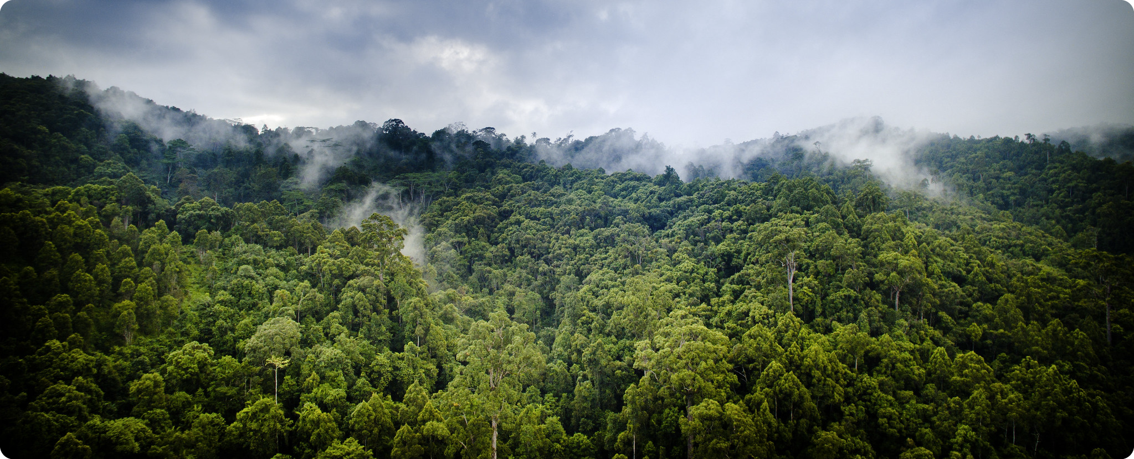

Delmål:
- Relevant klima- og miljøkunnskap brukes alltid som kunnskapsgrunnlag for politikkutvikling.
- Norge deltar i relevant internasjonalt kunnskapssamarbeid om klima og miljø.
- Nasjonal statistikk- og indikatorutvikling er harmonisert med sentrale internasjonale rammeverk på klima- og miljøområdet.
- Offentlige infrastrukturer for forvaltning av miljødata er gode og effektive.
- Klima- og miljøkunnskap er tilgjengelig og forståelig for allmennheten.
- Tverrfaglig forskning bidrar til å håndtere komplekse utfordringer knyttet til klima og miljø.
- KLD styrker prosesser for tverrsektorielt samarbeid om kunnskapsgrunnlag og for å ta kunnskap i bruk i forvaltningen.
- KLD styrer underliggende virksomheter på en måte som støtter opp om de øvrige delmålene i kunnskapsstrategien.

Hovedprinsippene i KLDs kunnskapsarbeid
Følgende prinsipper skal være førende for KLDs aktiviteter på kunnskapsområdet.
- Faglig uavhengighet
Faglige vurderinger skal være uavhengig av politiske føringer.
- Høy vitenskapelig kvalitet
Klima- og miljøkunnskap følger kvalitetsnormene for sitt felt.
- Relevans for klima- og miljøutfordringene
Systemet skal produsere kunnskap som bidrar til å beskrive og håndtere utfordringene.

Hovedutfordringer og kunnskapsbehov


Hovedutfordringer i kunnskapssystemet for klima og miljø
Klima- og miljøproblemene er en av vår tids største samfunnsutfordringer. For å nå nasjonale og internasjonale mål for klima og miljø, trenger vi ulike typer kunnskap om tilstand over tid og om hvilke tiltak og virkemidler som virker.
Kunnskapen om disse utfordringene og løsningene er omfattende. Likevel er det mange områder hvor vi mangler kunnskap. Utfordringsbildet endrer seg kontinuerlig og medfører nye kunnskapsbehov.
Samtidig er det en utfordring at mye av kunnskapen ikke tas i bruk. Vi trenger derfor bedre forståelse av hvordan vi kan utvikle kunnskapsbasert politikk, og sikre at den gjennomføres på en effektiv måte. Det er viktig at kunnskapen gjøres tilgjengelig for ulike grupper i samfunnet, og at den legges raskere til grunn for politiske avgjørelser og beslutninger i offentlig og privat sektor. For å raskt kunne iverksette ny politikk, virkemidler og tiltak som svarer til utfordringene, må kunnskapen det er behov for produseres raskt nok og med tilstrekkelig kvalitet.
Forvaltningsloven og utredningsinstruksen krever at forvaltningen utreder konsekvensene av politikken som fremmes. Nye virkemidler, avtaler og konkrete tiltak må baseres på solid dokumentasjon både av problemene som skal løses, årsakssammenhengene og konsekvensene av de ulike alternativene. Ikke minst er det behov for kunnskap om hva tiltak vil koste stilt opp imot nytteverdi og konsekvenser for andre samfunnsmål og interesser. Det omfatter også vurderinger av hvem som vil ha størst nytte av og bære de største byrdene ved tiltakene.
Faglig uenighet er en naturlig del av prosessen med å utvikle kunnskap, og fremkommer for eksempel gjennom vitenskapelig publisering og fagfellevurderinger. Ikke-vitenskapelige angrep på et vitenskapelig kunnskapsgrunnlag kan føre til at hele grunnlaget for kunnskapsbaserte politiske beslutninger undergraves, med potensielt store konsekvenser for en samfunnsmessig effektiv politikkutvikling. Det er samtidig viktig å få fram reell, faglig uenighet som alltid vil finnes på komplekse kunnskapsfelt med store usikkerheter.

Sentrale kunnskapsbehov
Kunnskapen skal bidra både til å møte de kjente utfordringene og til å fange opp nye og ukjente klima- og miljørelaterte problemer tidlig nok. I strategien er kunnskapsbehovene gruppert under tre hovedtemaer.

Kunnskap om klimaets og miljøets tilstand og betydningen av dette for mennesker og samfunn
- kunnskap om status og trender for tilstand, påvirkning og samlet belastning for klima, økosystemer og kulturmiljø
- kunnskap om mulig framtidig utvikling i klima- og miljøtilstand basert på scenarioer og framskrivinger for framtidige klimagassutslipp, arealbruk, forurensning og andre miljøbelastninger
- kunnskap om naturens tålegrenser og mulige vippepunkter i klimasystemet og økosystemene
- kunnskap om konsekvenser for samfunnet av endringer i klima og miljø
- kunnskap om helseeffekter og risiko for folkehelse ved klimaendringer, tap av natur og forurensning
- kunnskap om hvilke verdier og økosystemtjenester naturen og kulturmiljøet gir samfunnet
- kunnskap om status og utfordringer knyttet til arealbruksendringer
- kunnskap om klima- og naturrisiko for norsk økonomi, inkludert fysisk risiko, tap av økosystemtjenester og risiko knyttet til overgangen til et lavutslippssamfunn

Kunnskap om tiltak og virkemidler
- kunnskap om hva som er effektive tiltak og virkemidler for å nå mål innenfor klima og miljø, samt virkninger dette har på samfunnet, inkludert fordelingsvirkninger
- kunnskap om hvordan ulike samfunnsdrivere påvirker klima og miljø, og hva dette betyr for løsninger på komplekse klima- og miljøutfordringer
- kunnskap om hvordan sirkulær økonomi, forbruksendringer og ressurseffektivitet kan redusere belastningen på klima og miljø
- kunnskap om sammenhenger mellom ulike klima- og miljøutfordringer og hvordan tiltak og virkemidler kan bidra til å løse flere utfordringer samtidig

Kunnskap om effektiv gjennomføring av klima- og miljøpolitikk
- kunnskap om hvordan ny teknologi, metoder og innovasjon kan effektivisere innsamling, formidling og bruk av klima- og miljøkunnskap
- kunnskap om hvordan internasjonalt samarbeid, især EU/EØS, påvirker norsk klima- og miljøpolitikk
- kunnskap om barrierer for effektiv klima- og miljøforvaltning, inkludert målkonflikter, støtte i befolkningen og generelle maktforhold
- kunnskap om hvordan forvaltningen kan løse utfordringer som går på tvers av sektorene, forvaltningsnivåer og ulike typer klima- og miljøpåvirkning

Styring og finansiering av klima- og miljøkunnskap

Aktørene i kunnskapssystemet består av kunnskapsprodusenter, som for eksempel forskere, aktører som sammenstiller kunnskap om et spesifikt tema eller flere temaer, formidlere, som for eksempel media eller kommunikasjonsavdelinger, og brukere, som for eksempel byråkrater som skal belyse argumenter for og imot et tiltak eller en lovendring. For å sikre at ressursene brukes effektivt og målrettet, vil KLD samordne innsatsen langs hele kjeden fra produksjon til bruk av klima- og miljøkunnskap. KLD vurderer kontinuerlig hvordan egne virkemidler best kan brukes for å dekke departementets kunnskapsbehov og styrke kunnskapssystemet for klima og miljø.

Det nasjonale kunnskapssystemet
Staten finansierer og styrer forskning, innovasjon og annen kunnskapsproduksjon gjennom en rekke virkemidler og i samhandling med andre aktører. Figur 3.1 gir oversikt over KLDs styring og finansiering av ulike aktører i kunnskapssystemet. Dette skjer både gjennom forvaltningsoppgaver i underliggende etater, forskningsmidler gjennom Forskningsrådet, bestillinger direkte til kunnskapsmiljøene og lovpålagte krav, blant annet gjennom plan- og bygningsloven og forurensningsloven.
Forvaltningen bidrar selv i kunnskapsproduksjonen gjennom datainnsamling og ved å delta som brukere i forskningsprosjekter, og gjennom konkrete leveranser knyttet til kunnskapsgrunnlag og rådgiving.
Instituttsektoren skal utvikle kunnskapsgrunnlag for politikkutforming og bidra til bærekraftig utvikling og omstilling, gjennom forskning av høy kvalitet og relevans. Sektoren omfatter både institutter som har forskning og innovasjon som kjerneaktivitet og mottar grunnbevilgning gjennom Forskningsrådet, og forvaltningsinstitutter der forskning og innovasjon utgjør en del av den totale virksomheten. Kapittel 3.4 har nærmere omtale av miljøinstituttene.
I tillegg til å ha et ansvar for høyere utdanning, utfører universitetene og høyskolene mye forskning, særlig av langsiktig karakter og grunnforskning. De har et særlig ansvar for å følge opp kompetansebehovene i samfunnet og tilpasse og dimensjonere sine studietilbud i tråd med dette. For eksempel vil behovet for grønn omstilling kunne påvirke behovet for utdanninger på ulike fagområder.
Fylkeskommuner og kommuner bidrar inn i kunnskapsproduksjonen, blant annet med å samle inn data og som partnere i forskningsprosjekter. Næringslivet har en betydelig kunnskapsproduksjon, både i egen regi og i samarbeid med forskningsmiljøer og andre. Det finnes flere ordninger hvor næringslivet og offentlig sektor kan søke om støtte til forskning og innovasjon innen klima og miljø hos virkemiddelaktører, både nasjonalt og i EU.
Sivilsamfunnsaktører som organisasjoner og allmennheten for øvrig, både i Norge og internasjonalt, løfter ofte fram nye temaer, vinklinger og kunnskapsbehov som KLD og andre myndigheter bør følge opp i sitt kunnskapsarbeid.
KLD vil støtte opp om samarbeid mellom ulike forskningsmiljøer, forvaltning, næringsliv og andre kunnskapsaktører, for å bidra til at kunnskapen som utvikles er relevant og at den tas i bruk.

Samarbeid for å bruke ressursene effektivt og målrettet
Det nasjonale kunnskapssystemet består av flere aktører enn de som er omtalt i KLDs kunnskapsstrategi, men som direkte og indirekte bidrar til kunnskapsproduksjonen knyttet til klima og miljø. Dette stiller høye krav til samordning, samhandling og effektivisering innenfor kunnskapsarbeidet. KLD vil prioritere samarbeid med andre departementer og tydelig styring for å sikre et best mulig kunnskapsgrunnlag for politikkutforming og legge til rette for at klima- og miljøhensyn ivaretas på tvers av sektorene.
Kunnskapsdepartementet har det overordnede ansvaret for utdanning og forskning, inkludert styring av Forskningsrådet. Regjeringens langtidsplaner for forskning og høyere utdanning setter viktige rammer for aktiviteten i det nasjonale kunnskapssystemet.
Andre departementer har ansvar for grunnleggende fellesløsninger som er viktige for klima- og miljøforvaltningen. Kommunal- og distriktsdepartementet har eksempelvis ansvar for Kartverket, som er statens fagorgan for kart, geodata og eiendomsinformasjon. Nærings- og fiskeridepartementet har ansvar for Norsk Romsenter som følger opp Norges bidrag til og utnyttelse av jordobservasjon fra rommet, som er en avgjørende kilde til klima- og miljødata.
Flere departementer har omfattende finansiering av klima- og miljøkunnskap, i tråd med ansvaret for å ha kunnskap om klima- og miljøpåvirkning innenfor egen sektor. Det er krevende å skaffe samlet oversikt over hvor mye ressurser som nasjonalt brukes på klima- og miljøkunnskap. Forskningsrådets nøkkeltall for klima- og miljøforskning (se omtale i kapittel 3.3) gir et bilde av den samlede forskningsfinansieringen gjennom Forskningsrådet.
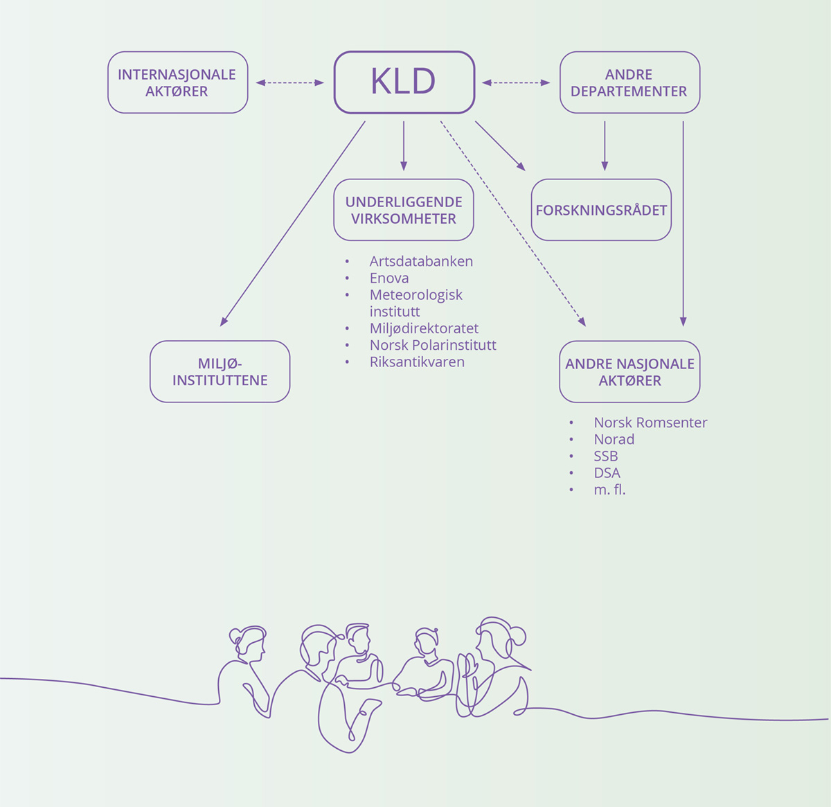
          - KLDs styring og finansiering av aktører i kunnskapssystemet

KLDs styring av underliggende virksomheter
KLD ivaretar en stor del av sitt ansvar for klima- og miljøkunnskap gjennom styring og finansiering av underliggende virksomheter og selskaper. KLDs underliggende virksomheter og selskaper har viktige, men ulike, oppgaver og roller i kunnskapssystemet.
- Miljødirektoratet og Riksantikvaren er forvaltningsorganer med omfattende forvaltningsoppgaver og ansvar for kunnskapsutvikling. Disse underliggende virksomhetene bruker kunnskapsmiljøer nasjonalt og internasjonalt til å innhente ny kunnskap.
- Meteorologisk institutt og Norsk Polarinstitutt er forvaltningsinstitutter med brede samfunnsoppdrag som også omfatter forskning og forvaltning.
- Artsdatabanken er en nasjonal kunnskapsbank om naturmangfold i Norge som sammenstiller og formidler oppdatert og lett tilgjengelig informasjon om arter og naturtyper.
- Enova SF er et statsforetak som skal fremme innovasjon og utbredelse av klima- og energiløsninger på veien mot lavutslippssamfunnet.
Kunnskapsarbeid i de ulike underliggende virksomhetene styres gjennom instruks, tildelingsbrev og tilhørende budsjettposter. Selskapene styres gjennom vedtekter og foretaksmøter/generalforsamling. I tillegg til mange faste oppgaver, er det flere årlige oppdrag som omhandler kunnskapsgrunnlag og kunnskapsoppsummeringer på ulike fagområder.
KLD bidrar også med finansiering og gir føringer for penger gjennom direktorater underlagt andre departementer, slik som Direktoratet for utviklingssamarbeid Norad, Direktoratet for strålevern og atomsikkerhet (DSA) og Sjøfartsdirektoratet. KLD skal sikre at ulike mandater, instrukser og tildelingsbrev til underliggende virksomheter og selskaper bidrar til å følge opp relevante kunnskapsbehov og delmål i kunnskapsstrategien.

KLDs styring av Forskningsrådet
Alle departementer som tildeler midler til Forskningsrådet styrer disse gjennom egne tildelingsbrev. KLD tildeler midler til Forskningsrådet som skal finansiere forskning og innovasjon gjennom grunnbevilgning til miljøinstituttene og utlysninger av forskningsmidler. Forskningsrådet sikrer også norsk deltagelse i ulike forskningsorganisasjoner gjennom å administrere medlemskontingenter. Tildelingsbrevet følges opp gjennom årlig styringsdialog, og Forskningsrådets årsrapport og KLDs budsjettproposisjon (Prop. 1 S). Tildelingsbrevet gir overordnede styringssignaler om hvordan midlene fra KLD skal benyttes. Disse føringene legges til grunn for porteføljestyrene som tildeler midlene gjennom ulike utlysninger. Forskningsrådet lyser ut forskningsmidler der ulike miljøer kan konkurrere om midlene, noe som fremmer kvalitet i forskningen og legitimitet.
Forskningsrådet lager statistikk over hvor mye forskning departementene finansierer innenfor ulike klima- og miljørelaterte temaer, såkalte nøkkeltall, som de formidler i sin årsrapport, samt i Forskningsrådets Prosjektbank. For eksempel finansierte departementene klimarelevant forskning for over 3,1 mrd. kroner i 2024, mens rundt 460 mill. kroner gikk til forskning på naturmangfold.

Finansiering av de uavhengige miljøinstituttene
Miljøinstituttene mottar grunnbevilgning fra KLD via Forskningsrådets miljøarena. Grunnbevilgningen skal sikre instituttenes faglige fundament og utvikling innen deres fagområder, slik at de kan tilby forskning og kompetanse til forvaltningen, næringslivet og samfunnet for øvrig. Deres samfunnsoppdrag er å levere uavhengig og relevant kunnskap for klima- og miljøutfordringene. Statusen som fristilte, private forskningsinstitutter tydeliggjør deres rolle som produsenter av uavhengig kunnskap av høy vitenskapelig kvalitet. Miljøinstituttene har viktige bidrag til tverrfaglig og tverrsektoriell kunnskap både gjennom egne forskere og samarbeid med andre aktører. De har også en viktig rolle i å hente hjem internasjonal kunnskap gjennom forskningssamarbeid med partnere i andre land. KLD er opptatt av at miljøinstituttene skal ha gode rammevilkår for å fylle sin rolle i kunnskapssystemet.
KLDs rammeavtale for klima- og miljøkunnskap
Som et supplement til det øvrige kunnskapsarbeidet, innhenter KLD kunnskap og bistand direkte fra aktører utenfor forvaltningen, blant annet i form av utlysninger av FoU-oppdrag og utredninger. Høsten 2023 inngikk KLD en rammeavtale for kunnskap om klima, miljø og grønn omstilling med et stort konsortium bestående av CICERO (leder), NIVA, NINA, NIKU, NILU, NIBIO, SINTEF, Menon Economics og Holth & Winge. Konsortiet vant en åpen konkurranse med markedsdialog og utlysning våren 2023. Avtalen skal særlig dekke departementets behov for tverrfaglig og tverrsektoriell klima- og miljøkunnskap, og verktøy og metoder for å ta kunnskap raskt i bruk. Oppdragene har blant annet vært knyttet til sirkulær økonomi, rettferdig omstilling og kulturmiljø, og har omfattet kunnskapsoppsummeringer, juridisk bistand og analyser med kunstig intelligens. Rammeavtalen ble inngått for to år, med mulighet for forlengelse. KLD evaluerer rammeavtalen i 2025.

Miljøinstituttene mottar også støtte gjennom tilskuddsordningen Nasjonale oppgaver. Midlene skal medvirke til at miljøinstituttene har ressurser til å bistå med formidling og informasjons- og databasetjenester til nytte for forvaltningen og allmenheten, samt til å delta i nasjonale og internasjonale organer der instituttene har særskilt relevant kompetanse. Tilskuddet skal også brukes til vedlikehold av relevante databaser og drift av ulike forskningsstasjoner og -infrastrukturer. Miljødirektoratet, Norsk Polarinstitutt og Riksantikvaren forvalter ordningen.

Interdepartementalt samarbeid om klima- og miljøkunnskap

          - Sektorenes ansvar for klima- og miljøkunnskap
KLDs ansvar:
Kunnskap om miljøtilstand
Oversikt over status og kunnskapsbehov
Kunnskap om tiltak og virkemidler på tvers av sektorer
Alle sektorer:  Kunnskap om egen miljøpåvirkning | Alle sektorer:  Kunnskap om egne tiltak og virkemidler for å nå nasjonale mål | Alle sektorer:  Data og kunnskap formidles og gjøres offentlig tilgjengelig i databaser mv.

Beslutninger som er nødvendige for å nå sentrale klima- og miljømål har ofte betydelige konsekvenser for samfunn og ulike næringsinteresser, noe som krever et bredt kunnskapsgrunnlag. For at kunnskap skal tillegges vekt ved beslutninger er det ikke tilstrekkelig at kunnskapen har høy faglig kvalitet og integritet. Kunnskapen må også være relevant og lett tilgjengelig i et format beslutningstakere kan anvende.
Uenigheter om beslutninger kan både skyldes ulike oppfatninger om hva konsekvensene av valgene er og at man vektlegger konsekvensene ulikt. Embetsverk og øvrige administrative enheter har en viktig rolle i å søke å oppnå et så omforent kunnskapsgrunnlag som mulig for politiske beslutninger. Tiltak for samarbeid mellom departementene er basert på strategien Gode hver for oss. Best sammen. Overordnet strategi for departementsfellesskapet 2021–2025.
Forskningsrådets strategi legger til rette for felles kunnskapsgrunnlag på tvers av departementer gjennom porteføljestyring og samfinansiering på tvers av sektorer. Dette bidrar til tverrdepartementalt samarbeid om forskning og innovasjon på klima- og miljøområdet, og til at sektordepartementenes bevilgninger forvaltes helhetlig på tvers av porteføljer.

Fra felles kunnskap til felles handling
Alle departementer har ansvar for klima- og miljøkunnskap innenfor egne områder, se figur 4.1. Det er ikke alltid mulig å definere klare grenser mellom KLDs og andre departementers ansvar for å fremskaffe og tilgjengeliggjøre kunnskap. Tverrdepartementalt kunnskapssamarbeid er derfor nødvendig for å sikre et tilstrekkelig helhetlig kunnskapsgrunnlag på klima- og miljøområdet.
Samordningsstigen (figur 4.1) er et felles verktøy for bedre samarbeid på tvers i staten og er relevant både for departementer, underliggende virksomheter og andre aktører. Illustrasjonen i samordningsstigen beskriver stegene med ulike grader av samordning, fra å dele informasjon til å utvikle felles tiltak. Dette verktøyet passer godt for samarbeid om klima- og miljøkunnskap på tvers av departementer.
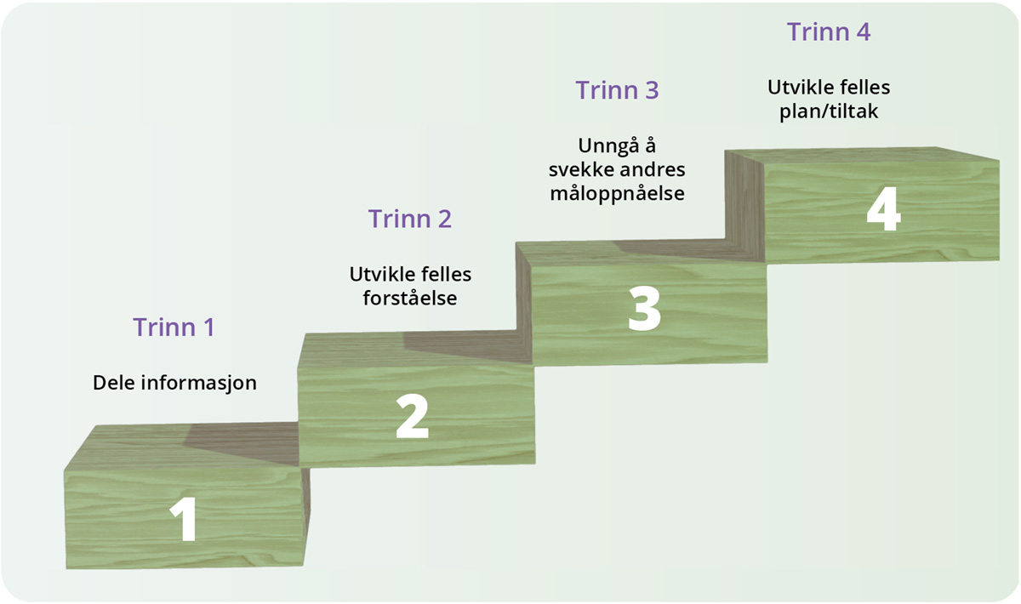
          - Samordningsstigen
Trinnene viser hvordan departementene kan samarbeide om klima- og miljøkunnskap på tvers av sektorer.

Trinn 1 Dele informasjon
Dette trinnet dreier seg om å dele og bruke ny og eksisterende kunnskap og erfaringer. Felles digitale plattformer bidrar til å forenkle kunnskapsdelingen.
At kunnskap ikke er tilgjengelig på et format som er egnet for departementene som skal ta avgjørelser av betydning for klima og miljø, er et reelt problem. Dette kan hindre at oppdatert kunnskap blir en integrert del i forvaltningens arbeid.
I et samarbeid om å utvikle et felles kunnskapsgrunnlag, inngår ikke bare KLDs helhetlige ansvar for klima- og miljøkunnskap. Også den kunnskapen som de ulike sektorene innhenter om miljøeffekten av egen virksomhet og effekten av egne virkemidler, må inngå i et slikt samarbeid.

Trinn 2 Utvikle felles forståelse
På grunnlag av informasjonsdeling og dialog i trinn 1, kan departementene utvikle felles problem- og løsningsforståelse. Det kan være ulik problemforståelse på et område, og dermed ulik oppfatning av hvordan kunnskapen bør omsettes til handling. Å bli enige om den faglige usikkerheten og hva den betyr for beslutninger, er et viktig steg i å etablere en felles problem- og løsningsforståelse. Den kunnskapen man allerede har bør legges til grunn, selv om den er usikker. Dette forutsetter felles forståelse av hva som er et godt nok kunnskapsgrunnlag slik at politikkutformingen ikke stopper opp, også der det på sikt er behov for mer og bedre kunnskap. Er kunnskapen usikker, anvendes føre-var-prinsippet i tilfeller der risikoen ved å utsette tiltak er betydelig.
En felles problem- og løsningsforståelse mellom departementene gir et godt utgangspunkt for omforente styringssignaler og god forankring av oppdrag og bestillinger. Departementene bør derfor i større grad samarbeide om bestillinger og mandater når de innhenter kunnskapsgrunnlag.

Trinn 3 Unngå å svekke andres måloppnåelse
I trinn 3 søker en å bygge videre på den felles forståelsen utviklet i trinn 2. Det er viktig å sikre felles måloppnåelse og unngå å svekke andres måloppnåelse. Eventuelle målkonflikter bør drøftes i dette steget, og hvilke kunnskapsbehov som følger av disse. Det er nødvendig med gode arbeidsmetoder, gjensidig tillit og god delingskultur på tvers av sektorene. Dette innebærer også å skille mellom hva som er reell uenighet om kunnskapsgrunnlaget og hva som er uenighet om politiske mål og avveininger mellom ulike samfunnshensyn.

Trinn 4 Utvikle felles plan/tiltak
På dette trinnet planlegges beslutninger og tiltak som trengs, for eksempel et felles oppdrag til underliggende virksomheter. Kunnskap som brukes for å begrunne foreslåtte løsninger skal i størst mulig grad kunne støttes av alle partene i samarbeidet, og må kunne dokumenteres. Kunnskap om effekter av virkemidler er nødvendig for å sikre en helhetlig forvaltning og gode beslutningsprosesser.

Veien videre
Samfunnets ressurser for å innhente kunnskap om klima og miljø må brukes på en effektiv måte. Gode samarbeidsprosesser skal sikre at kunnskapen er relevant for politikkutvikling. KLD har et særlig ansvar for å styrke tverrdepartementalt kunnskapssamarbeid knyttet til felles tiltak, satsinger og oppdrag. Prosessene kan være forskjellige for de ulike byggesteinene i kunnskapssystemet og etter hvilke departementer som har ansvar. Alle prosessene i samordningsstigen bør vektlegge åpenhet om de ulike aktørenes roller. Dette bidrar til å opprettholde kunnskapsgrunnlagets relevans og legitimitet.
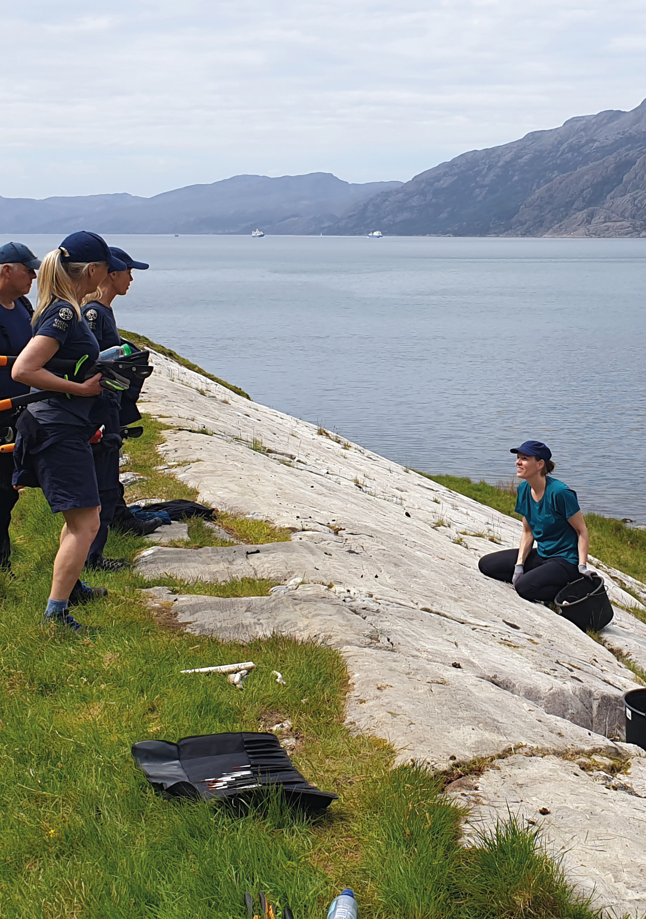
I 2022 etablerte Klima- og miljødepartementet en tverrdepartemental dialogarena for klima- og miljøkunnskap. Dette er en møtearena og en felles digital plattform for interdepartementalt samarbeid om klima- og miljøkunnskap. Arenaen består i tillegg av et nettverk med kunnskapskontakter i alle departementene. I dialogarenaen inviterer KLD til felles møter for kunnskapsdeling og diskusjoner knyttet til spesifikke tema, felles satsinger, budsjett, styring mv. som er relevant for klima- og miljøkunnskap. I tillegg er det flere andre tiltak som i sum skal bidra til mer systematisk samarbeid om produksjon og bruk av kunnskap inn i politikkutforming og styring. Kunnskapsarbeidet er særlig relevant for trinn 1 og 2 i samordningsstigen. I denne strategiperioden vil KLD videreutvikle rutiner og samarbeid for deling av klima- og miljøkunnskap på tvers av departementene, inklusiv digitale løsninger. Dette må ses i sammenheng med tilsvarende samordning og deling på etatsnivå. KLD vil også være en pådriver for felles kompetansetilbud knyttet til kunnskapssystemet for klima og miljø, i regi av Departementsakademiet og Direktoratet for forvaltning og økonomistyring (DFØ).
Strategi for kjernegruppen for klima og omstilling
Kunnskapsarbeidet har en sentral plass i strategien for departementenes arbeid med klima og omstilling. I arbeidet med å redusere utslipp og øke opptak av klimagasser, tilpasse samfunnet til klimaendringene og omstille til et lavutslippssamfunn gjøres det allerede mye og godt arbeid i departementene. Samtidig utfordrer arbeidet etablerte beslutningssystemer. Det er behov for å sikre helhetsperspektivet. Konsekvenser for klima og omstilling må vurderes og belyses systematisk i beslutningsprosesser på tvers av departementene.

Produksjon av klima- og miljøkunnskap

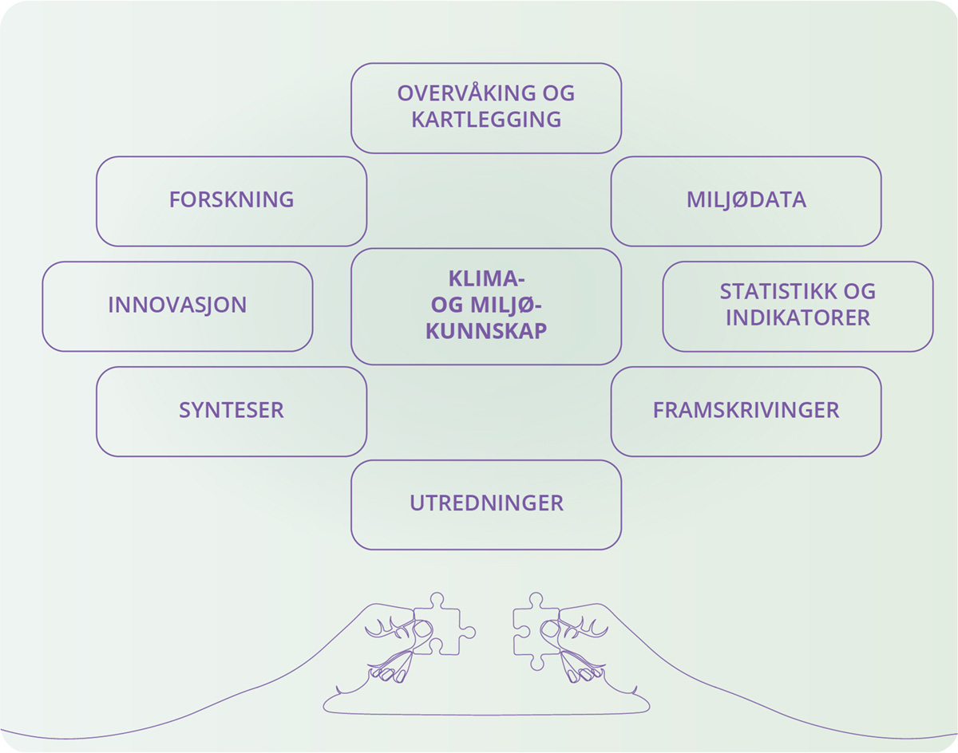
          - Kunnskapssystemet for klima og miljø
Kunnskapsbasert politikk forutsetter effektiv produksjon av ny, kvalitetssikret og relevant kunnskap, i tillegg til sammenstillinger og formidling av eksisterende kunnskap. Klima- og miljøkunnskap bygger blant annet på forskning, overvåking og statistikk- og indikatorutvikling. Denne kunnskapen danner grunnlag for framskrivinger, utredninger og kunnskapssynteser som brukes i politikkutforming. I forbindelse med forpliktelser til internasjonale avtaler, konvensjoner og mål, oppstår det behov for sammenstilling av eksisterende kunnskap og behov for ny kunnskap som grunnlag for den nasjonale oppfølgingen.
Med begrensede ressurser er det viktig å ha en god balanse mellom de ulike formene for kunnskapsproduksjon. Figur 5.1 illustrerer de sentrale elementene for produksjon av klima- og miljøkunnskap.

Miljødata
Miljødata omfatter forsknings- og forvaltningsdata om klima, naturmangfold, kulturmiljø og forurensning. Miljødata brukes blant annet til å vurdere miljøtilstand og følge utviklingen over tid, og til å vurdere behov for og evaluere virkninger av miljøtiltak. Gode miljødata er et nødvendig grunnlag for beslutninger av betydning for samfunnet. Klima- og miljødepartementet har det nasjonale overordnede ansvaret for miljødata som del av det sektorovergripende ansvaret for klima og miljø. Miljødirektoratet har rollen som nasjonalt samordningsorgan for miljødata.

Koordinering og deling av miljødata
Miljødata både hentes inn og brukes av flere aktører. Stadig voksende datamengder gir store muligheter for å dra nytte av dem for å vurdere om en når miljømålene. Utredningen «Fremtidens miljødata» fra 2021 identifiserte flere utfordringer knyttet til miljødataforvaltningen i Norge. Blant disse er varierende datakvalitet, manglende data, at eksisterende data ofte er vanskelige å finne, sammenstille og gjenbruke, tungvinn rapportering, samt utilstrekkelige datainfrastrukturer. Det videre arbeidet bør ta utgangspunkt i det eksisterende kunnskapsgrunnlaget og arbeidet gjort med prosjektet Fremtidens miljødata. Regjeringens langtidsplan for forskning og høyere utdanning 2023–2032 slår også fast at det er prioritert å videreutvikle et effektivt og tilgjengelig miljødatasystem for forskning og forvaltning. For å adressere utfordringene vil KLD styrke koordineringen av arbeidet med miljødata både internt i departementet og mellom departementene, og vektlegge effektiv deling av data på tvers av sektorer og institusjoner. Blant annet kan det vurderes felles satsinger på tvers av sektorer.
Samarbeid for effektiv bruk av data om og for miljøet
Både miljøforvaltningen og andre sektorer bruker betydelige ressurser på å samle inn og håndtere miljødata. For å sikre at ressursene brukes effektivt og innenfor områder som bidrar til å nå klima- og miljømålene, må innsatsen koordineres. KLD ser derfor behov for å gå gjennom dagens ressursbruk og fremtidige behov knyttet til miljødata i egen sektor. Dette omfatter også oppdaterte oversikter over sentrale infrastrukturer for miljødata og hvordan de brukes.

Alle offentlige virksomheter skal følge regelverk og retningslinjer for håndtering og kvalitetssikring av miljødata. Tilgjengeliggjøring, gjenbruk og viderebruk av etterprøvbare miljødata er sentralt, i tråd med prinsippene for datapolitikken. Styring, finansiering, organisering og tekniske infrastrukturer og rammeverk legger viktige forutsetninger for dette arbeidet. For eksempel finansierer staten en rekke større forskningsinfrastrukturer og tungregningsmaskiner, blant annet gjennom Forskningsrådets INFRASTRUKTUR-utlysninger. Dette er kostbare løsninger, og det er avgjørende at investeringene er målrettede. De må også følges av robuste modeller for langsiktig finansiering og drift. KLD vil oppdatere og følge opp oversikter over sentral norsk infrastruktur for miljødata. Dette innebærer også å systematisere informasjon om bidragsytere til og brukere av slike infrastrukturer, samt hvordan de styres og finansieres.
Digitaliseringsstrategien for klima- og miljøsektoren 2025–2030 omtaler prinsippene for deling og viderebruk av data, og setter en rekke overordnede ambisjoner og føringer for virksomhetenes eget arbeid med miljødata. FAIR-prinsippene om at data skal være gjenfinnbare, tilgjengelige, samhandlende og gjenbrukbare skal ligge til grunn for miljødataarbeidet.
Også statlige virksomheter i andre sektorer, kommuner og private aktører innhenter og bruker store mengder miljødata. Ofte er det vanskelig å skille mellom forvaltningsdata og forskningsdata, fordi kunnskapen flyter mellom aktørene, produseres, viderebrukes og benyttes i analyser på tvers av forvaltning og forskning. Dette gjelder også data hos private aktører. Den nye nasjonale digitaliseringsstrategien vektlegger styrket offentlig-privat samarbeid om deling av relevante data, blant annet for å forebygge hendelser knyttet til ekstremvær, bedre arealplanlegging og rehabilitering av vann- og avløpsløsninger.

Bruk av kunstig intelligens i forskning og annet kunnskapsarbeid
Det digitale teknologiskiftet påvirker forvaltningen og det norske forskningssystemet, også på klima- og miljøområdet. Kunstig intelligens (KI) kan være et kraftfullt verktøy både for miljøforvaltningen og i forskning på klima og miljø. KI brukes i stadig større skala til slike formål, blant annet til å analysere data. Samtidig er data i seg selv helt avgjørende for effektiv bruk av kunstig intelligens. Tilstrekkelig tilgang på riktige, relevante og rene data gjør det mulig å tilpasse KI-løsninger til spesifikke formål, for eksempel å tolke komplekse miljødata for å forstå klima- og værsystemer, slik Meteorologisk institutt var tidlig ute med å gjøre.
I tillegg til tilgang på store mengder høykvalitetsdata, er tilstrekkelig tilgang til regnekraft nødvendig for å drive effektiv og god forvaltning på en rekke områder, inkludert klima og miljø. Bruk av superdatamaskiner bidrar til å løse komplekse problemstillinger og utvikle samfunnsnyttige tjenester, som å forutsi effekten av naturkatastrofer gjennom bruk av avanserte datasimuleringer. Forskningsrådet vurderer at behovet for regnekraft øker mye raskere enn tilbudet. Nok regnekraft og trening av grunnmodeller for kunstig intelligens er avgjørende for å dekke behov i forskning, privat sektor og forvaltningen. Samtidig er energiforbruket ved KI stort, og fører med seg både utslipp og forbruk av arealer, med de konsekvensene det gir for naturmangfold. Det er derfor viktig med en strategisk tilnærming til hvordan og hva KI brukes til. Digitaliseringsstrategi for klima- og miljøsektoren gir eksempler og mål for digitalisering og kunstig intelligens.

Overvåking og kartlegging
Miljøovervåking i Norge gir datagrunnlag for å måle status og utvikling i miljøet. Overvåkingen er et av tiltakene for å undersøke om iverksatte tiltak har ønsket effekt. Lange og kvalitetssikrede dataserier er av avgjørende betydning for å kunne vurdere langsiktige endringer i påvirkningsfaktorer og endringer i miljøet. De er en viktig ressurs i mange forskningsprogrammer og er grunnelementet i all miljøovervåking. Resultatene er videre viktige for å avdekke kunnskapshull, og for å prioritere innenfor miljøforvaltningens arbeidsområder.
Overvåkingen skjer gjennom nasjonale og regionale overvåkingsprogram, i tillegg til overvåking som virksomheter er pålagt å gjøre. Programmer som overvåker miljøet finnes på tvers av sektorer, og det er gjensidig nytte mellom miljøforvaltningens overvåking og disse. Det er viktig å sikre godt samarbeid og ansvarsfordeling mellom miljøforvaltningen og andre sektorer for best å nytte samfunnets ressurser til overvåking og kartlegging. I framtiden vil samordningsgevinstene være enda større, ettersom dataflyt og informasjon på tvers av sektorer øker, noe som igjen vil være nyttig i tverrsektorielle kunnskapssynteser.
Mareano
Mareano-programmet er et godt eksempel på tverrsektorielt samarbeid. Mareano kartlegger dybde, bunnforhold, naturmangfold, naturtyper og forurensning i sedimentene i norske havområder. Dette er et samarbeid mellom Nærings- og fiskeridepartementet, Klima- og miljødepartementet, Energidepartementet og Kommunal- og distriktsdepartementet. Forvaltningen samarbeider også om artskart og dataflyt knyttet til stedfestede artsfunn. Se tekstboks om Artskart.

God naturforvaltning er helt avhengig av stedfestede data. Dette er data som viser hvilken natur vi finner hvor i Norge. Et eksempel på dette er arbeidet med å etablere naturregnskap, som skal fremskaffe den arealmessige utstrekningen av ulike typer natur i Norge. Stadig mer av miljøforvaltningen bygger på bruk av nye teknologier, verktøy, analyser og metoder relatert til heldekkende stedfestede data.
Miljøkartlegging er en sentral del av kunnskapsinnhentingen. Den største innsatsen er innenfor kartlegging av naturtyper på land, men en betydelig del er også engangsinnhentinger av ulik miljøinformasjon på land, i vann eller i atmosfære. Dette er et helt sentralt virkemiddel i miljøforvaltningen for å ha oversikt over miljøtilstand og miljøverdier.
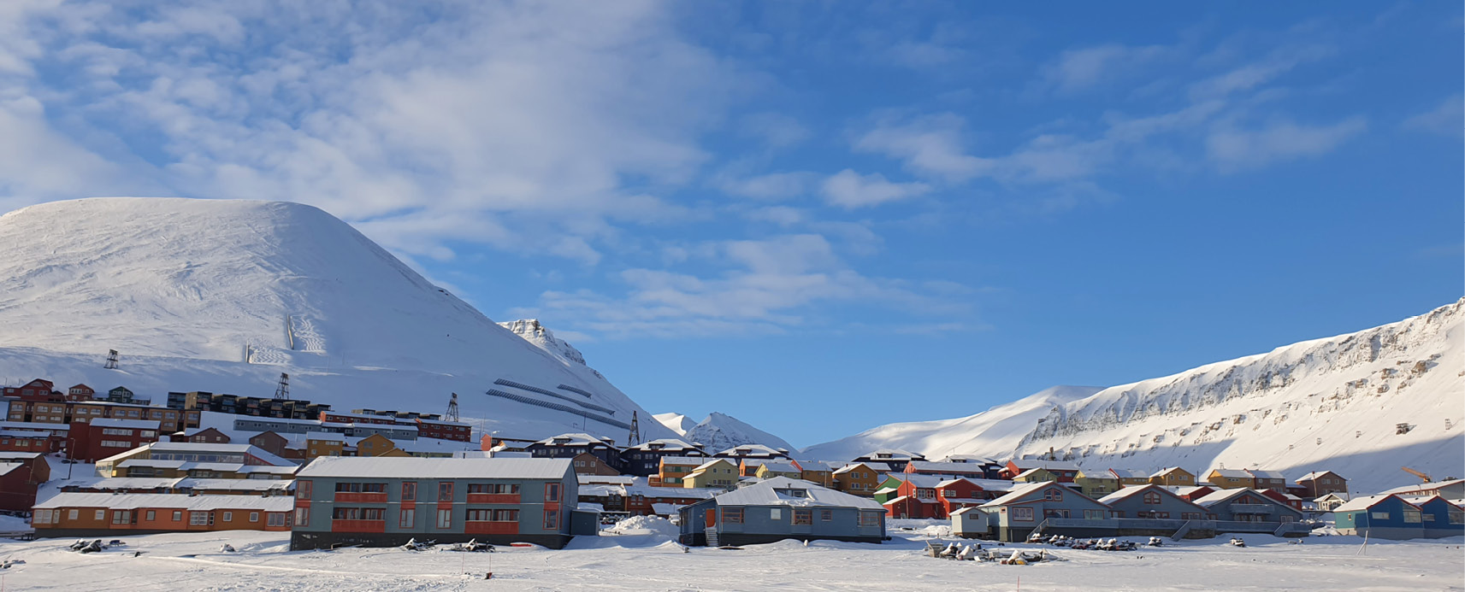
Artskart: digitale kart over stedfestede artsfunn
Artsdatabanken har siden Artskart ble lansert i 2007, og via samarbeidet med GBIF Norge, bidratt til internasjonal og nasjonal standardisering, mobilisering, finansiering og økt tilgjengeliggjøring av stedfestede artsfunn. Per i dag deles over 50 millioner funn i løsningen, der opphavet er over 400 små og store databaser som alle deler sine data via felles utvekslingsformat og etter prinsippene i FAIR.
Artskart høster alle digitalt tilgjengelige observasjoner av arter på norsk territorium, og fungerer som ett nasjonalt «endepunkt» for digitalt stedfestede artsfunn. Data som kommer fra denne infrastrukturen benyttes både til forvaltning og forskningsformål, i tillegg til at allmenheten har innsyn i hvilke arter som er funnet hvor ved at dataene er åpne og tilgjengelige.
Andre nasjonale aktører benytter disse tjenestene til å generere nye datasett, blant annet for arter av nasjonal forvaltningsrelevans (Miljødirektoratet). Artsdatabanken publiserer avledede datasett på rødlistede arter og fremmede arter på Geonorge.no.

Internasjonalt samarbeid om miljødata
Miljødata er sentralt for å oppfylle Norges rapporteringsforpliktelser på en rekke områder. Ved å fremme deling og tilgjengeliggjøring av data på tvers av sektorer og landegrenser, kan forskere, beslutningstakere og andre interessenter få tilgang til mer omfattende og nøyaktige data. Dette kan bidra til bedre forståelse av klimaendringer, miljøpåvirkninger og bærekraftige løsninger. Internasjonal rapportering forventes å øke i takt med kravene om å kvantifisere måloppnåelse for internasjonale klima- og miljøforpliktelser fram mot 2030 og 2050.
Det er flere internasjonale initiativ om å samarbeide om miljødata. Adgang til troverdige og uavhengige miljødata er en sentral del av arbeidet til FNs miljøprogram (UNEP). De utvikler en global miljødatastrategi og har etablert en møteplass for både statlige og ikke-statlige aktører gjennom Data for the Environment Alliance (DEAL).
EU-programmet DIGITAL (Digital Europe Programme) har flere initiativer og retningslinjer som omhandler deling av data. EUs arbeid med dataområder og høyverdige datasett har blant annet som mål å forbedre kunnskapen om klima og miljø. Gjennom arbeidet med å etablere felles europeiske dataområder for blant annet klima og miljø (Green Deal Data Space), søker man å samle data fra ulike kilder som satellitter, sensorer og forskningsinstitusjoner for å gi et helhetlig bilde av miljøtilstanden. Arbeidet med høyverdige datasett sørger for at datasettene inneholder nøkkeldata for klima- og miljøforskning. Datasettene skal være tilgjengelige for både offentlige og private aktører.

Statistikk og indikatorer

Statistikk av høy kvalitet som er relevant for klima og miljø
Statistikk er data som er sammenstilt, analysert og presentert på ulike måter eller etter ulike kategorier. Statistikk om klima og miljø gir oss viktig kunnskap om status og utvikling over tid på mange områder, slik som klimagassutslipp, arealbruk eller avfall. For at statistikken skal kunne brukes som kunnskapsgrunnlag for myndigheter og befolkningen, og for å vurdere om vi når politiske mål, må den være av høy kvalitet og gi grunnlag for sammenligning over tid. Mange ulike aktører samler inn data eller utvikler statistikk om klima og miljø, inkludert etatene i klima- og miljøsektoren, andre sektormyndigheter, kommunene, forskningsinstitutter og privat næringsliv.
Mye klima- og miljørelevant statistikk er offisiell statistikk omfattet av nasjonalt statistikkprogram, som koordineres av SSB. Det lages også mye klima- og miljørelevant statistikk utover statistikkprogrammet.
Norsk klima- og miljøstatistikk brukes i internasjonal rapportering på mange områder. Mye rapporteres via EUs miljøbyrå og Eurostat som del av EU/EØS-samarbeidet. EUs miljøbyrå samordner det europeiske nettverket for miljøinformasjon og miljøobservasjon (Eionet), hvor Miljødirektoratet deltar aktivt på vegne av Norge. Eionet samler miljøinformasjon fra de enkelte land, og vektlegger nasjonalt godkjente data av høy kvalitet. Kunnskapen gjøres bredt tilgjengelig via miljøbyråets nettsted, og danner grunnlag for både tematiske og integrerte miljøvurderinger.
Både eksisterende og ny statistikk utvikles kontinuerlig, blant annet på arealbruk, kulturmiljø og sirkulær økonomi, både nasjonalt og internasjonalt. KLD vil i samarbeid med andre departementer prioritere utvikling av statistikk som er forankret i nasjonalt statistikkprogram og som er særlig viktig på klima- og miljøområdet. Det er nødvendig å se det nasjonale og internasjonale statistikkarbeidet i sammenheng. Statistikk bør også være egnet til bruk i forvaltningen på regionalt og lokalt nivå. Statistikk er også viktig for forskning og annen kunnskapsutvikling.

Indikatorer for å vurdere status og utvikling
Indikatorer brukes å for å forstå tilstanden eller utviklingen på et bestemt område. Indikatorutvikling innebærer ofte å forenkle komplekse forhold som ikke kan måles med et datasett eller en statistikk alene.
Indikatorutvikling er et faglig arbeid som krever tilstrekkelige data av god kvalitet, og som er tilgjengelig og oppdateres over tid. Offentlige nasjonale kartleggings- og overvåkingsprogrammer, internasjonale datasett og statistikk er viktige datakilder for indikatorer på klima- og miljøområdet. Det er også stort potensiale for å utnytte data fra satellitter og annen fjernmåling i større grad.
For å belyse et område tilstrekkelig, er det viktig at indikatorsettene eller -rammeverkene er faglig fundert og dekker bredden i området de skal si noe om. Mange klima- og miljøindikatorer er knyttet til politiske mål nasjonalt eller internasjonalt, og skal gi grunnlag for å vurdere måloppnåelsen. Viktige indikatorrammeverk på klima- og miljøområdet er de nasjonale miljømålene som publiseres på Miljøstatus.no, indikatorer for omstilling i regjeringens årlige Klimastatus- og plan, FNs bærekraftsmål, naturavtalen, sirkulær økonomi og havindikatorer. KLD vil prioritere arbeidet med å utvikle indikatorer på disse områdene, og sikre god sammenheng mellom dem. Så langt det er mulig, bør eksisterende indikatorer gjenbrukes, og nye indikatorer bygge på allerede tilgjengelige data.
KLD vil styrke koordineringen av arbeidet med statistikk og indikatorer for klima og miljø. Godt samarbeid mellom KLDs underliggende virksomheter, SSB og andre relevante sektormyndigheter er sentralt. Videre vil KLD sikre at nasjonale indikatorer så langt som mulig harmoniserer med internasjonale rammeverk, for å legge til rette for sammenligning mellom land og for å forenkle rapporteringen til internasjonale avtaler og databanker. KLDs underliggende virksomheter besitter viktig fagkompetanse og drifter data og statistikk som brukes i indikatorutvikling for klima og miljø. De har også en viktig rolle i internasjonalt samarbeid om indikatorutvikling.

Forskning
KLD har et sektorovergripende ansvar for forskning på klima og miljø. De største offentlige finansiørene av klima- og miljørelevant forskning er likevel andre departementer, særlig Kunnskapsdepartementet, Nærings- og fiskeridepartementet og Energidepartementet. Regjeringens Langtidsplan for forskning og høyere utdanning 2023–2032 setter rammene for nasjonale prioriteringer innen forskning. Kunnskapsdepartementets veileder for sektoransvaret for forskning fra 2017 ligger også til grunn for KLDs arbeid med forskning.
Norske forskningsmiljøer bidrar med viktig kunnskap om klima og miljø. Klima- og miljøforskning av høy vitenskapelig kvalitet som er relevant for politikkutforming bygger på alle typer forskning og utviklingsarbeid (FoU): grunnforskning, anvendt forskning og utviklingsarbeid. SSB kartlegger ressursinnsatsen til forskning på disse temaområdene, og statistikken viser at den har økt over tid.
Sektorene har ulike roller i forskningssystemet. Næringslivets klima- og miljørelaterte forskning er først og fremst rettet mot å løse næringslivets egne utfordringer. Universiteter og høyskoler har et særskilt ansvar for langsiktig forskning og grunnforskning som er avgjørende for vår forståelse av klima- og miljøutfordringene. Instituttsektoren utfører også faglig uavhengig forskning på klima og miljø, men denne er i større grad anvendt og rettet mot å dekke behov i offentlig sektor og næringslivet. En stor del av den forskningsbaserte kunnskapen KLD og miljøforvaltningen trenger, hentes fra forskningsinstituttene. I tillegg framskaffer KLDs underliggende virksomheter vitenskapelig kunnskap om klima og miljø. Forskningsmiljøene ved Norsk Polarinstitutt og Meteorologisk institutt gir betydningsfulle bidrag til den nasjonale og internasjonale klima- og miljøkunnskapen.
Åpne data og utvikling og deling av nasjonal forskningsinfrastruktur er viktig for å oppnå synergi mellom forskningsinnsatsen i de tre nevnte sektorene og dermed økt verdi for samfunnet som helhet.

Tverrfaglig forskning
Mange av de komplekse klima- og miljøutfordringene krever kunnskap produsert på tvers av flere fagområder. Tverrfaglig kunnskap kombinerer og innlemmer kunnskap fra to eller flere fagområder, og gir kunnskap som går ut over summen av det fagområdene hver for seg kan produsere. Slik forskning kan dermed bidra med viktig kunnskap for å utvikle løsninger som håndterer kompleksiteten i de klima- og miljørelaterte utfordringene.
Oppmerksomheten rundt, og behovet for tverrfaglig klima- og miljøforskning er økende. En del barrierer som hindrer tverrfaglig kunnskapsutvikling ble identifisert i rapporten Kunnskapsstatus for tverrfaglig klima- og miljøforskning. Denne rapporten viser at 24 prosent av norske klima- og miljøpublikasjoner er tverrfaglige. Oftest er samarbeidene mellom naturvitenskap og samfunnsvitenskap.
Rapporten viser også at omfanget av transfaglig forskning øker. Transfaglig forskning innebærer involvering av brukere, og dermed sikrer den forskningens relevans, og bidrar i tillegg til å bygge opp brukernes kompetanse til å bestille tverrfaglig kunnskap.
Nyttige tverrfaglige og transfaglige prosjekter forutsetter at forskningsspørsmålene er stilt på en måte som nettopp fordrer tverrfaglighet. Eksempler på tema er systemorienterte problemstillinger på tvers av klima, miljø, samfunn, transport, matproduksjon og energiproduksjon. KLD mener det er viktig å senke barrierene for tverrfaglig forskning, og at det initieres mer tverrfaglig og transfaglig forskning som identifiserer og finner løsninger på de mange komplekse klima- og miljøutfordringene. KLD vil følge dette opp gjennom blant annet instrukser og tildelingsbrev til underliggende virksomheter og Forskningsrådet, samt ved å vektlegge tverr- og transfaglighet i egne bestillinger. Rapportering fra forskningsmiljøene og statistikk om andel tverrfaglig forskning på klima og miljø er også viktig. Departementet vil også legge til rette for dialog om behovet for tverrfaglig forskning på ulike arenaer og i det interdepartementale samarbeidet.

Brukerinvolvering i kunnskapsutvikling
De siste årene er brukerinvolvering i stadig større grad vektlagt innen forskning og innovasjon, både nasjonalt og internasjonalt. Brukerinvolvering i forsknings- og innovasjonsprosjekter muliggjør samspill både mellom forskere og brukere, og mellom ulike brukere av forskning som gir samlæring og samskaping. Dette kan også bidra til at forskningen bedre svarer ut kunnskapsbehov og tas raskere i bruk. Det er viktig at forskerne får bedre innblikk i hvilke problemstillinger brukerne har behov for å få belyst. Samarbeid mellom forskere og brukere kan også bidra til bedre formidling av forskningsresultatene.
Både Forskningsrådet og Horisont Europa lyser ut midler med krav om brukermedvirkning i prosjektene. Brukerinvolvering skal bidra til at forskningen blir relevant, men det er viktig at brukermedvirkningen ikke svekker forskningens uavhengighet og legitimitet. KLD og brukerrepresentanter fra underliggende virksomheter og selskaper må ha en god forståelse av hvordan denne rollen skal utøves.
Som hovedregel er det KLDs underliggende etater som deltar som brukere, siden de er nærmest til å vurdere relevans og nytte av forskningsprosjekter. KLD er også en viktig bruker av kunnskap og kan bidra med nyttige innspill til forskningsprosjekter, kunnskapsplattformer og forskningssentre. Dersom tematikken er særlig relevant for aktuelle politikkområder, kan KLD derfor delta i brukergrupper eller referansegrupper.

Annen ikke-vitenskapelig kunnskap
Folkeforskning engasjerer folk uten forskerbakgrunn inn i samarbeid med forskningsmiljøer, primært gjennom datainnsamling. Folkeforskning brukes i dag for å samle og systematisere vanlige folks observasjoner. For eksempel benytter Meteorologisk institutt værdata fra private værstasjoner i beregningen av værvarslene som blant annet vises på Yr. Artsdatabanken drifter nettstedet artsobservasjoner.no hvor hvem som helst kan registrere observasjoner av planter, dyr og sopp i Norge. Tjenesten har fått stor oppslutning fra frivillige organisasjoner for naturinteresserte, spesielt fugleinteresserte.
Bruk av urfolks tradisjonelle kunnskap, så vel som annen lokal kunnskap, er relevant innen natur- og kulturmiljøforvaltning, klimaforskning og i vurderinger av tiltak, både i nasjonal og internasjonal sammenheng. UNESCO har i lang tid vist til betydningen av urfolks tradisjonelle kunnskap for å ivareta natur og kulturmiljø. Det samme har vitenskapspanelene IPCC og IPBES gjort i nyere rapporter. KLD legger vekt på å følge opp Norges forpliktelse til å ivareta slik kunnskap i henhold til biomangfoldkonvensjonen, klimakonvensjonen og naturmangfoldloven.
KLD bidrar også med støtte til frivillige organisasjoner og globale kunnskapsmiljøer gjennom klima- og skoginitiativet. Dette er viktig for å sette skogland i stand til å måle og redusere tap av tropisk skog. I tillegg spiller frivillige organisasjoner og kunnskapsmiljøer viktige roller i å støtte opp om og dokumentere resultater av policyutvikling, finansiering, kapasitetsbygging og reformer. Samarbeid med næringsaktører er også viktig for å ta tak i drivere bak avskoging, handelsmønstre og endringer i verdens matsystemer. Følgeforskning og dokumentasjon for å måle resultater av klima- og skogsatsingen utgjør en viktig del av KLDs internasjonale kunnskapsproduksjon.

Innovasjon
Innovasjon gjennom ny teknologi og nye måter å organisere prosesser, virksomheter og samfunnet på, er nødvendig for å klare omstillingen til lavutslippssamfunnet. Innovasjon er et bredt begrep som også omfatter inkrementelle (skrittvise) og radikale innovasjoner. Innovasjon i offentlig sektor er én av regjeringens hovedstrategier for å løse utfordringene som samfunnet vil møte i årene framover.
KLDs helhetlige ansvar for klima- og miljøkunnskap innebærer også en viktig tverrsektoriell rolle i arbeidet med innovasjon. Dette omfatter både internt utviklingsarbeid og arbeid med innovasjonspolitiske saker, styringssignaler til underliggende virksomheter og samarbeid med andre departementer. Departementene har en viktig pådriverrolle som blant annet innebærer å gi mål, handlingsrom og insentiver til innovasjon i underliggende virksomheter. KLD vil også fremme innovative metoder for å innhente og bruke klima- og miljøkunnskap på tvers av sektorer.
KLDs rolle i finansiering og styring av klima- og miljørelevant innovasjon vil variere avhengig av ulike initiativ nasjonalt og internasjonalt og forvaltningens samarbeidsrelasjoner på ulike fagområder. Virkemidler for investering i innovasjon som bidrar til klima- og miljøvennlig teknologi bør i hovedsak ligge hos de ansvarlige sektordepartementene. Det er viktig med god dialog om innovasjon som virkemiddel og ansvarsdeling mellom de berørte departementene for å effektivisere kunnskapsinnhenting og finansiering av tiltak. Dette forutsetter også at medarbeidere og ledere har grunnleggende kompetanse om innovasjon. Kompetansebehovene ivaretas gjennom ulike tilbud, blant annet hos DFØ og Departementsakademiet.

Framskrivinger, scenarioer og tiltaksanalyser
Framskrivinger, scenarioer og tiltaksanalyser benyttes blant annet på klimaområdet, for utvikling av bestander av arter og endringer i naturtyper og i arbeidet med langtransportert luftforurensning, nasjonalt og internasjonalt. Dette gjør myndighetene i bedre stand til å styre utviklingen i en ønsket retning.
Modellscenarioer kan illustrere alternative utviklingsbaner under usikkerhet om framtidig utvikling. Mest kjent er scenarioer utarbeidet av FNs klimapanel som presenterer ulike utviklingsbaner som er konsistente med mål om å begrense oppvarmingen til 1,5 eller 2 °C.
Klimasimulering med jordsystemmodellen NorESM
Den norske jordsystemmodellen NorESM gir viktige grunnlagsdata om variasjoner og endringer i klimaet. NorESM er særlig egnet for forholdene i nord, og brukes blant annet til klimasimuleringer til FNs klimarapporter. Dette er igjen grunnlag for effektstudier og klimatilpasning.

I Naturmeldingen løftes behovet for scenarioer i naturmangfoldpolitikken fram. Naturpanelet (IPBES) har utviklet verktøy som nå tas aktivt i bruk i vitenskapsmiljøer, for å støtte utviklingen av scenarioer for natur og samfunn. Et viktig kunnskapsgrunnlag er en rapport fra NINA om metoder for framskrivinger og scenarioer for utviklingen i norsk natur. KLD vil følge opp rådene fra rapporten i det videre arbeidet med naturmangfoldpolitikken.
Makroøkonomiske modeller dekker hele økonomien og benyttes blant annet til å illustrere utviklingen i utslipp av klimagasser og luftforurensninger med nåværende virkemidler og utslippseffekter av ulike virkemidler. De makroøkonomiske modellene benyttes gjerne sammen med modeller som beskriver mer avgrensede deler av økonomien, for eksempel energisektoren og jordbrukssektoren.
Tiltaksanalyser søker å beregne potensielle utslippsreduksjoner og kostnader ved mulige fysiske tiltak, teknologiløsninger eller andre definerte handlinger for å redusere utslipp eller øke opptak av klimagasser. Tiltaksanalyser kan blant annet indikere hvordan klima- og miljømål kan nås mest mulig kostnadseffektivt. Miljødirektoratet har gjennom år etablert et samarbeid med andre relevante etater om sine tiltaksanalyser som nå utgis årlig under navnet Klimatiltak i Norge. Analysene utgjør et svært viktig kunnskapsgrunnlag for videreutvikling av nasjonal klimapolitikk. Samarbeidet mellom etatene bidrar til å utnytte sentral sektorkompetanse og er svært viktig for å oppnå et mest mulig omforent kunnskapsgrunnlag.
Scenarioer som beskriver samlede virkninger av klimaendringer, arealbruksendringer og andre påvirkninger på samfunn, naturmangfold, kulturmiljø, økosystemtjenester og menneskers helse, begynner å tas i bruk for å vurdere risiko og konsekvenser ved ulike handlingsvalg. Slike analyser kan vise mulige handlingsalternativer for å nå flere klima- og miljømål samtidig, og på samme tid ivareta andre samfunnsmål. Et eksempel er forskningen innen naturmangfold og bærekraft ved Gjærevollsenteret. Dette er et samlingspunkt for tverrfaglig forskning og utvikling av brukertilpassede prognoser som skal bidra til strategiske beslutningsprosesser innen politikk, næringsliv og samfunnsliv. Framtidsanalyser om framtidige endringer i naturmangfold skal styrke overgangen til et samfunn hvor vekst og utvikling skjer innenfor naturens tålegrenser.

Kunnskapssynteser og utredninger

Kunnskapssynteser
En kunnskapssyntese er et fellesbegrep for sammenfatning og vurdering av eksisterende kunnskap. Det finnes en rekke ulike typer og ulike nivåer, hvor noen kan kategoriseres som forskning (for eksempel systematiske kunnskapsoppsummeringer), og andre som forvaltningsarbeid.
Kunnskapssynteser er viktige for å sikre et helhetlig kunnskapsgrunnlag som har legitimitet på tvers av sektorene. Dette forutsetter at forskningsartikler og annen kunnskap er vurdert og oppsummert slik at det kommer fram hvor stor grad av faglig sikkerhet og grad av sannsynlighet resultatene har. Åpenhet om datagrunnlag, metodikk og synteseprosess vil også bidra til å øke kunnskapsgrunnlagets legitimitet.
KLD har utarbeidet interne retningslinjer som skal ligge til grunn for departementets arbeid knyttet til synteser og vil fortsette å bruke kunnskapssynteser som et sentralt verktøy i utviklingen av kunnskapsgrunnlag der dette er relevant.
Forvaltningen har ofte behov for systematiske kunnskapsoppsummeringer utført av forskningsmiljøer med høy kompetanse på denne metodikken. I Norge er det flere forskningsmiljøer og institusjoner, som for eksempel Artsdatabanken og Vitenskapskomiteen for mat og miljø, som har slik spesialisert kompetanse. Det Norske Videnskaps-Akademi deltar i europeiske nettverk og formidler europeiske kunnskapssynteser i Norge. Forskningsrådet har både forskningsutlysninger om systematiske kunnskapsoppsummeringer og kan anskaffe slike som en del av sin rådgiving overfor departementene.
KLDs underliggende virksomheter produserer også kunnskapssynteser selv, som del av kjerneoppgavene eller som svar på oppdrag. Det vesentlige er å ha klart for seg hvilke begrensninger som ligger i de ulike metodene, og være åpen om hvordan syntesene er produsert. Det er også viktig å ta i bruk eksisterende synteser i størst mulig grad, for eksempel fra internasjonale synteseprosesser. Bestilling og bruk av kunnskapssynteser må også ivareta forskningens integritet med hensyn til problemformulering, metode og materiale. Dette er også relevant der forvaltningen lager mandat for ekspertpaneler og faglige arbeidsgrupper som skal lage utredninger.
Slike synteser omfatter også kunnskapsbaserte framskrivinger og scenarioer som gir en stadig bedre forståelse av hva mulige endringer vil bety for framtiden, og hvordan konsekvensene vil avhenge av våre handlingsvalg i dag. Kunnskapssyntesene fra blant annet FNs klimapanel og Naturpanelet er viktige eksempler på betydningen av denne typen synteser for utviklingen i klima- og miljøpolitikken nasjonalt og internasjonalt.

Utredninger
Offentlige virksomheter utarbeider og anskaffer ulike typer kunnskapsgrunnlag om klima og miljø innen en rekke fagområder. Utredninger gjennomført av KLD, andre departementer og statlige etater utgjør viktige grunnlag for politikkutvikling på klima- og miljøområdet.
KLD og miljøforvaltningen er også helt avhengig av kunnskapsgrunnlag på klima og miljøområdet utarbeidet av eksterne, for eksempel gjennom NOU-er og enkeltoppdrag. Det er mange ulike aktører som kan utføre slike utredninger, ofte konsulentselskaper eller forskningsinstitutter, universiteter og høgskoler. Ulike interesseorganisasjoner bidrar også med viktige kunnskapsgrunnlag. Når slike utredninger skal brukes som grunnlag for politikkutforming er det viktig med åpenhet om avgrensningene for oppdraget, datakilder, metoder og etterprøvbarhet. Det er også viktig for å kunne imøtegå spørsmål om uavhengighet og faglig kvalitet, jf. prinsippene i KLDs kunnskapsarbeid (se kapittel 1.1).
Til grunn for både eget arbeid og bestillinger til eksterne skal det ligge gode vurderinger av hva problemet er og egnede tilnærminger for å løse det, i tråd med kravene i utredningsinstruksen (se tekstboks). Derfor er KLD opptatt av å hele tiden utvikle medarbeidernes kompetanse både for eget utredningsarbeid, for dialog med og bestilling til underliggende direktorater og for å bestille eksterne kunnskapsgrunnlag. Som en del av dette arbeidet vil KLD øke bevisstheten om, og bruken av, utredningsinstruksen i departementets eget arbeid.
God problemforståelse for gode løsninger: Utredningsinstruksen
Beslutningsgrunnlag for statlige tiltak skal utarbeides i tråd med utredningsinstruksen. Formålet med instruksen er å legge et godt grunnlag for beslutninger om statlige tiltak.
Instruksen gir noen formelle krav til innholdet i et beslutningsgrunnlag, til involvering og til prosess for ulike typer saker. Vel så viktig som å formelt oppfylle kravene, er de faglige prinsippene og konkrete rådene for gode utredninger som man kan finne i instruksen og tilhørende veileder fra DFØ, begge oppdatert høsten 2024. Disse er relevante også for saker som ikke formelt er omfattet av instruksens virkeområde, for eksempel internasjonale avtaler.
Når KLD jobber med en sak, kan beslutningsgrunnlaget bestå av mange ulike deler, slik som forskningsartikler, spissede utredningsoppdrag og innspill fra berørte aktører. Vi er særlig tjent med å bruke tid på å utforske hva som er problemet vi søker å løse på det aktuelle området, og holde rommet for mulige virkemidler så åpent som mulig og alltid utforske flere alternative løsninger. Dette er viktig når vi selv utreder, og når vi bestiller utredninger fra andre.
Tidlig involvering og samarbeid på tvers av faggrupper, departementer og interessenter kan være et viktig virkemiddel. Felles bestillinger til flere direktorater er også en mulighet.

Internasjonalt kunnskapssamarbeid om klima og miljø
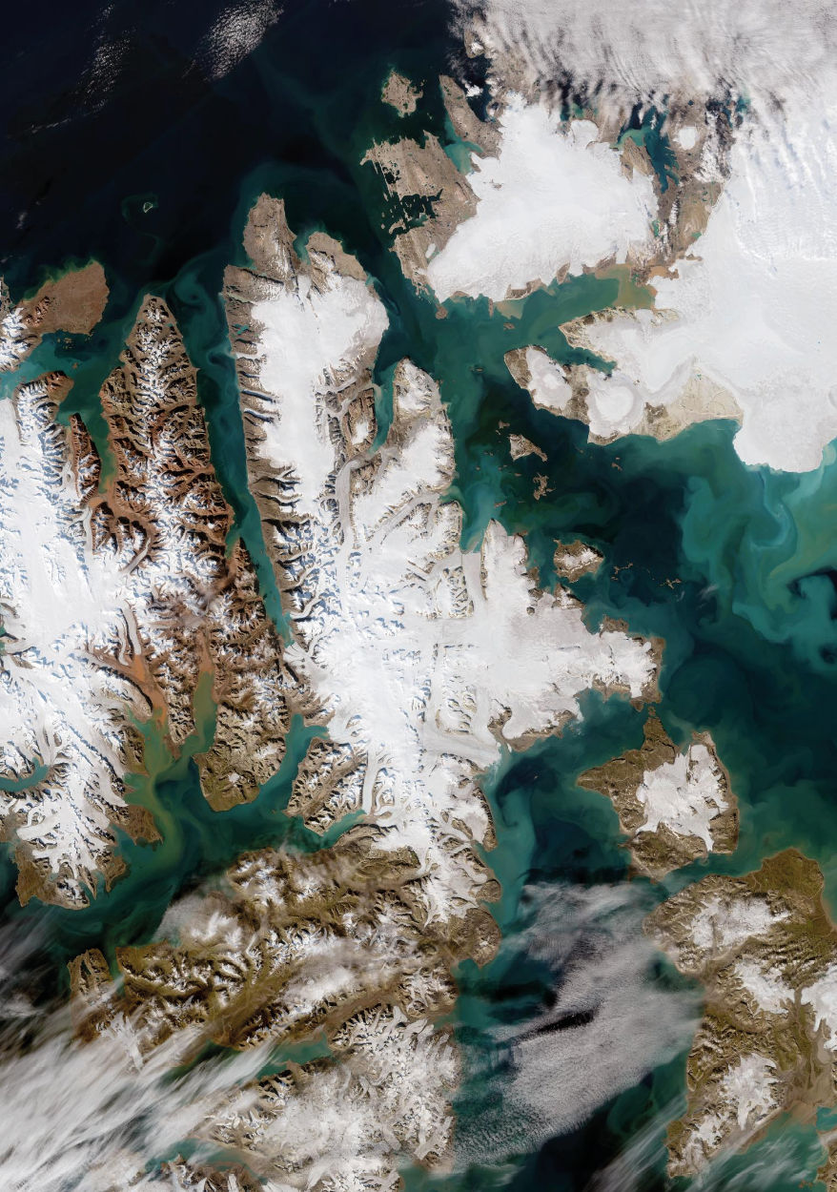

Globalt kunnskapssamarbeid
Den internasjonale kunnskapen er viktig som grunnlag for utvikling av nasjonal politikk, og for næringsliv, forvaltning og sivilsamfunn. Den samlede internasjonale kunnskapsproduksjonen er svært omfattende. Store internasjonale synteser oppsummerer viktige deler av denne kunnskapen med jevne mellomrom, og tilrettelegger den som grunnlag for politikkutforming og internasjonalt samarbeid om tiltak. Både KLD og andre departementer bruker ressurser på å støtte opp om og delta i internasjonalt kunnskapssamarbeid. Det er viktig at resultatene fra dette arbeidet brukes systematisk og på en ressurseffektiv måte i den nasjonale politikkutviklingen og forvaltningen. KLD vil legge til rette for å øke bruken av relevante kunnskapsprodukter fra internasjonale og regionale kunnskapsorganisasjoner, for eksempel i arbeid med utredninger, virkemidler og meldinger.

Vitenskapelige paneler
De mest sentrale organisasjonene i internasjonalt kunnskapssamarbeid er multilaterale vitenskapelige paneler. Disse publiserer rapporter som er viktige kunnskapsgrunnlag for internasjonale forhandlinger og nasjonal politikkutforming. Global enighet om kunnskapsgrunnlag er viktig for at landene skal etablere felles innsats mot miljøkrisene. I tillegg til å samle og presentere kunnskap, skal panelene spre kunnskap til myndigheter og sivilt samfunn, særlig i utviklingsland hvor myndighetene har færre ressurser til slikt arbeid.
To slike paneler er FNs klimapanel og Naturpanelet. Disse panelene består av myndighetsrepresentanter fra medlemslandene, mens rapportene de produserer blir skrevet av forskere fra hele verden som er nominert av panelet. Forskerne har det siste ordet når det gjelder det faglige innholdet, men landene kan blant annet spille inn hvilke temaer som er viktige å adressere og hva som er viktig å trekke ut fra rapportene inn i et sammendrag for beslutningstakere (Summary for Policymakers – SPM).
Hele prosessen med produksjonen av rapportene bidrar til at forskerne får god innsikt i forvaltningens kunnskapsbehov, slik at konklusjonene i sammendraget for beslutningstakere er politikkrelevante. Forvaltningens forståelse for hva funnene i rapportene kan bety for politikkutformingen kan leses ut ifra hvor høy sannsynlighet («likelihood») og virkning («impact») et funn har. Hvor bredt kunnskapsgrunnlag funnene bygger på sier noe om hvor sikker kunnskapen er («confidence») eller om det er behov for mer kunnskap om funnet.
Miljødirektoratets rolle som knutepunkt og nasjonal koordinator for klima- og naturpanelene er viktig for å sikre at kunnskap om norske forhold inngår i kunnskapsgrunnlaget for internasjonale avtaler og annet regelverk. Dette sikres ved at forskere og eksperter fra Norge deltar i hele prosessen, at norske organisasjoner og forvaltning kommenterer på rapportutkastene og deltar på plenumsmøter hvor blant annet temaer for rapportene, antallet rapporter, publikasjonsdato og samarbeid med andre paneler diskuteres.
Ressurspanelet er et sentralt vitenskapspanel innen ressursforvaltning, ressurseffektivitet og sirkulær økonomi. Myndighetsrepresentanter fra 28 ulike land sitter i en styrende komité sammen med Europakommisjonen og FNs miljøprogram (UNEP). Styringskomiteen bidrar til å gjøre rapportene relevante for forvaltningen. Panelets medlemmer er ansvarlige for innholdet i rapportene og sammendragene, i motsetning til for Klimapanelet og Naturpanelet, der sammendraget godkjennes av medlemslandene. Det kan bidra til mindre kjennskap til Ressurspanelet fra ulike land.
På FNs femte miljøforsamling i 2022 ble det besluttet å starte forhandlinger om et vitenskapspanel for kjemikalier, avfall og for å hindre forurensning. Formålet er å dekke behov for kunnskap om forurensning, også kalt den tredje globale krisen. Norge var medforslagsstiller, og har i forhandlingene lagt vekt på at panelet bør utformes etter samme modell som Klimapanelet og Naturpanelet for å kunne bygge på deres erfaringer.
Det er viktig at de vitenskapelige panelene fortsetter å ha en sentral rolle i internasjonale forhandlinger og i nasjonal politikkutvikling. KLD skal bidra til at internasjonale vitenskapspaneler fortsetter å være sentrale kunnskapsleverandører i internasjonale forhandlinger.

Sentrale kunnskapsproduserende globale organisasjoner
FNs miljøprogram (UNEP) spiller en sentral rolle i globalt miljødatasamarbeid, gjennom sitt mandat til å holde jordens helhetlige miljøtilstand under oppsyn. Dette gjør de blant annet gjennom å samle globale miljødata i den digitale plattformen World Environment Situation Room (WESR). Plattformen sikrer medlemsland gratis adgang til miljødata, informasjon og kunnskap som kan understøtte politikkutvikling. Gjennom sitt arbeid bidrar UNEP til å utvikle et felles globalt kunnskapsgrunnlag som er nyttig for alle medlemsland i deres nasjonale politikkutforming. KLD vil bidra til å opprettholde og styrke kunnskapsarbeidet i UNEP.
KLD er opptatt av at UNEP skal levere spissede og relevante kunnskapsprodukter som kan tas raskt i bruk i politikkutvikling, og som kan bidra til økt oppmerksomhet om nye miljøproblemer som krever handling. Dette forutsetter god formidling som kan bidra til økt spredning og bruk, også i Norge.
FNs havforskningskommisjon (UNESCO-IOC) har mandat fra FNs generalforsamling til å lede og koordinere FNs havforskningstiår (2021–2030). Kommisjonen er en viktig kanal for å følge opp Havpanelets anbefalinger og implementere planene for bærekraftige hav (Sustainable Ocean Plans, SOP) i verdens hav- og kystnasjoner.
I Norge har havsekretariatet i Forskningsrådet ansvar for nasjonal koordinering og oppfølging av FNs havforskningstiår. Det er opprettet en nasjonal komité som skal være med på å sikre at norsk innsats oppnår tiårets mål gjennom blant annet å gi råd, dele informasjon og være ambassadører.
Organisasjonen for økonomisk samarbeid og utvikling (OECD) gir faglige anbefalinger og deler kunnskap om politikkutforming og virkemiddelbruk på en rekke politikkområder. De senere år har OECD fått en klart tydeligere klima- og miljøprofil, særlig med koblingen til økonomisk effektivitet, skatt og finans, og arbeid på grønn styring («green governance»).
OECD utarbeider blant annet gjennomganger av lands klima- og miljøpolitikk. Norge ble vurdert i 2022. Gjennomgangen ga innsikt i Norges fremgang og utfordringer i å nå våre klima- og miljømål, og trakk blant annet frem sirkulær økonomi og bevaring av naturmangfold som områder med forbedringspotensiale. Gjennomgangen gir et eksternt blikk på norsk klima- og miljøpolitikk, og har vært nyttig som faggrunnlag i arbeid med ny politikkutforming.
KLD representerer Norge i OECDs miljøkomité (EPOC), og deltar aktivt i OECDs klima- og miljøarbeid.
Verdens meteorologiorganisasjon (WMO) er FNs organisasjon for vær- og klimaspørsmål. WMO spiller en viktig rolle i å samordne informasjon og aktivitet mellom ulike land og regioner slik at alle land kan få gode værvarsler. Meteorologisk institutt (MET) har tatt en ledende rolle i de polare aktivitetene til WMO. MET deltar også i flere av WMOs arbeidsgrupper innen vær, hav og kryosfære.

Europeisk kunnskapssamarbeid
Utviklingen av norsk forsknings- og innovasjonspolitikk er tett knyttet til utviklingen i EU. Den gjensidige økonomiske avhengigheten mellom Norge og EU er stor. EUs programmer for perioden 2021–2027 for forskning og innovasjon (Horisont Europa), romvirksomhet (Space) og digitalisering (Digital Europa) er sentrale kunnskapsleverandører på klima- og miljøområdet. Norge deltar i alle disse programmene. KLD vil bidra i arbeidet med norske innspill til neste felles programperiode fra 2028 for alle programmene.

Horisont Europa
I Horisont Europa er innsatsområdene blant annet fordelt på fremragende forskning, forskning og innovasjon i ulike klynger, partnerskap og samfunnsoppdrag (missions) og rene innovasjonssatsinger. Klima er et tverrgående hensyn, og minst 35 prosent av totalbudsjettet til Horisont Europa skal være klimarelevant. Norges deltakelse i Horisont Europa gir tilgang til samarbeid med internasjonale partnere som kan bidra til et konkurransedyktig og bærekraftig Europa. Samarbeidet fremmer forskning og innovasjon av høy kvalitet. Norsk næringsliv, forskningsmiljøer og offentlig sektor gjør det bra i konkurransen om EUs forskningsmidler, særlig innenfor klyngen klima, energi og mobilitet.

Copernicus, Digital Europa og EUs innovasjonsfond
Copernicus er jordobservasjonsprogrammet i EUs romprogram. Dette regnes som verdens mest ambisiøse miljøovervåkingsprogram og leverer høyoppløselige og høyfrekvente satellittdata og tjenester for land, vann og atmosfære. KLD og Miljødirektoratet, sammen med Norsk Romsenter, deltar i programkomiteen og i brukergruppen for Copernicus. Formålet er å maksimere nytten av jordobservasjonsdata og -tjenester i klima- og miljøarbeidet nasjonalt. En rekke norske kunnskapsinstitusjoner, blant annet forskningsinstitutter og universiteter, bidrar med analyser av og løsninger for Copernicus-data.
Digital Europa er EUs investerings- og kapasitetsbyggingsprogram for digital omstilling og bruk av innovative digitale teknologier i samfunnet og næringslivet. Dette er blant annet sentralt for å øke utnyttelsen av miljødata, se også omtale i kapittel 5.1.
EUs innovasjonsfond er et av verdens største investeringsfond for demonstrasjon og kommersialisering av innovativ lavutslippsteknologi og er tilgjengelig for norske søkere. Enova forvalter Norges deltakelse i EUs innovasjonsfond.

EU-regelverk
Mye av EU-regelverkene innen klima og miljø gjelder Norge gjennom EØS-avtalen og vil være avgjørende for Norges arbeid innen området i årene framover. EUs konsekvensutredninger for politikkforslag som gjelder EU/EØS-regelverket gir omfattende kunnskap og brukes som grunnlag for politikkutviklingen nasjonalt.
EUs miljøbyrå (EEA) samordner Europas miljødata og leverer kunnskap om miljøets status, utvikling og påvirkning til borgere og for alle som er med på å utforme, vedta, iverksette og evaluere miljøpolitikk. EUs kjemikaliebyrå (ECHA) er verdens største kunnskapsbase for regulering av skadelige kjemikalier. Norge er medlem både av EEA og ECHA.

Europas grønne giv
Europas grønne giv (European Green Deal) er en vekststrategi og tverrsektoriell plan for grønn og rettferdig omstilling i Europa. I 2023 inngikk Norge en grønn allianse med EU. Samarbeid om kunnskap inngår i avtalen.
Europeiske temasentre for klima og miljø
Europeiske temasentre (European Topic Centre – ETC) er konsortier av institusjoner fra de ulike landene som er medlem av EEA. Hvert temasenter får i oppdrag å løse ulike utfordringer og oppgaver innen et gitt miljøområde. De sju temasenterne utgjør tverrfaglige nettverk der eksperter fra mange land møtes og samarbeider om å finne bærekraftige løsninger for sitt temaområde. Dette samarbeidet bidrar til å bygge opp den lokale kompetansen på miljø- og klimaendringer og bærekraftig sektorpolitikk i landene. NILU leder temasenter om helse og miljø, og NIVA leder temasenter for biologisk mangfold og økosystemer.

Regionalt kunnskapssamarbeid
Det pågår også viktig kunnskapsarbeid regionalt. Det foregår et omfattende kunnskapssamarbeid i Arktisk råds arbeidsgrupper, Barentsrådets miljøarbeidsgruppe (WGE) og Europarådet. KLD deltar aktivt i Arktisk råds arbeidsgrupper som leverer verdifull kunnskap og anbefalinger til nasjonal forvaltning. Denne kunnskapen går også inn i arbeidet med internasjonale konvensjoner.
Videre er Nordisk ministerråd en arena for nordisk kunnskapssamarbeid innen klima og miljø. Dette samarbeidet strekker seg over en rekke fagområder, organisert gjennom ulike programmer. KLD og Miljødirektoratet deltar i arbeidet med programmene, som stimulerer til faglig samarbeid og felles rapporter fra miljøinstitutter og universiteter i Norden. Fremover legges det ekstra ressurser i å sørge for at kunnskapsgrunnlaget er så tilgjengelig som mulig for relevante målgrupper både i forvaltning og politikk, næringsliv og sivilsamfunn. KLD bruker det nordiske kunnskapssamarbeidet blant annet til å initiere kunnskapsgrunnlag som bidrar til høye ambisjoner i internasjonale prosesser.
            - Sentrale internasjonale organisasjoner og rapporter med relevans for klima- og miljøkunnskap i Norge
Organisasjon/byrå | Relevante rapporter/kunnskapsprodukter
GLOBALT
Det internasjonale atomenergibyrået (IAEA) | et bredt spekter av forsknings- og tekniske rapporter innen atomenergi, inkl. rapporter om kobling mellom klimaendringer og kjernekraft, samt avfallshåndtering av radioaktivt avfall
Det internasjonale energibyrået (IEA) | World Energy Outlook
Det internasjonale ressurspanelet (IRP) | Global Resources Outlook, i tillegg til diverse tematiske rapporter, herunder i 2025: sirkulær økonomi og forbrukerelektronikk og mineraler og metaller til det grønne skiftet
FNs havkommisjon (IOC) | State of the Ocean Report
FNs klimapanel (IPCC) | tre delrapporter innen temaene fysiske klimaendringer, virkninger av klimaendringer og klimatilpasning og utslippsreduksjoner. Spesialrapporter om klimaendringer innenfor avgrensede temaer. Metoderapporter for å beregne utslipp og opptak
FNs miljøprogram (UNEP) | Global Environment Outlook (GEO), samt tematiske rapporter slik som Emission Gap Report, Adaptation Gap Report, Frontiers Report, Global Waste Management Outlook
FNs organisasjon for utdanning, vitenskap, kultur og kommunikasjon (UNESCO) | State of the Ocean Report (m/IOC), The Tracker Culture & Public Policy
Konvensjonen for bevaring av det marine miljø i Nordøst-Atlanteren (OSPAR) | sammenstiller miljøstatusrapporter for Nordøst-Atlanterhavet
Naturpanelet (IPBES) | diverse tematiske og metoderapporter. Kommende rapporter inkluderer p.t. næringsliv og biomangfold, overvåking av biomangfold, arealplanlegging og grønn infrastruktur og den andre globalutredningen
Organisasjon for økonomisk samarbeid og utvikling (OECD) | tematiske rapporter med analyser og anbefalinger til politikkutforming, særlig i skjæringspunktet mellom klima og miljø og økonomiske virkemidler
Verdens meteorologiorganisasjon (WMO) | State of the Global Climate, State of the Climate Europe (i samarbeid med Copernicus)
Organisasjon/byrå | Relevante rapporter/kunnskapsprodukter
Europeisk
EUs kjemikaliebyrå (ECHA) | tekniske og vitenskapelige rapporter om ulike stoffer og deres påvirkning på miljøet, metoder og regulering
EUs miljøbyrå (EEA) | European State of the Environment Report (SOER). Neste publisering i 2025
EUs felles forskningssenter (JRC) | produserer en mengde rapporter til bruk i politikkutvikling innenfor klima og miljø
Europakommisjonen | har omfattende utredninger som ligger til grunn for regelverksutvikling, og konsekvensvurderinger av regelverk
Regionalt
Arktisk råd | en rekke rapporter om klimaendringene og miljøtilstanden i Arktis
Nordisk ministerråd | kontinuerlig publisering av rapporter på ulike fagområder, slik som sirkulær økonomi, klimatilpasning, utslippsreduksjoner, kulturmiljø og naturmangfold

Ta kunnskap i bruk
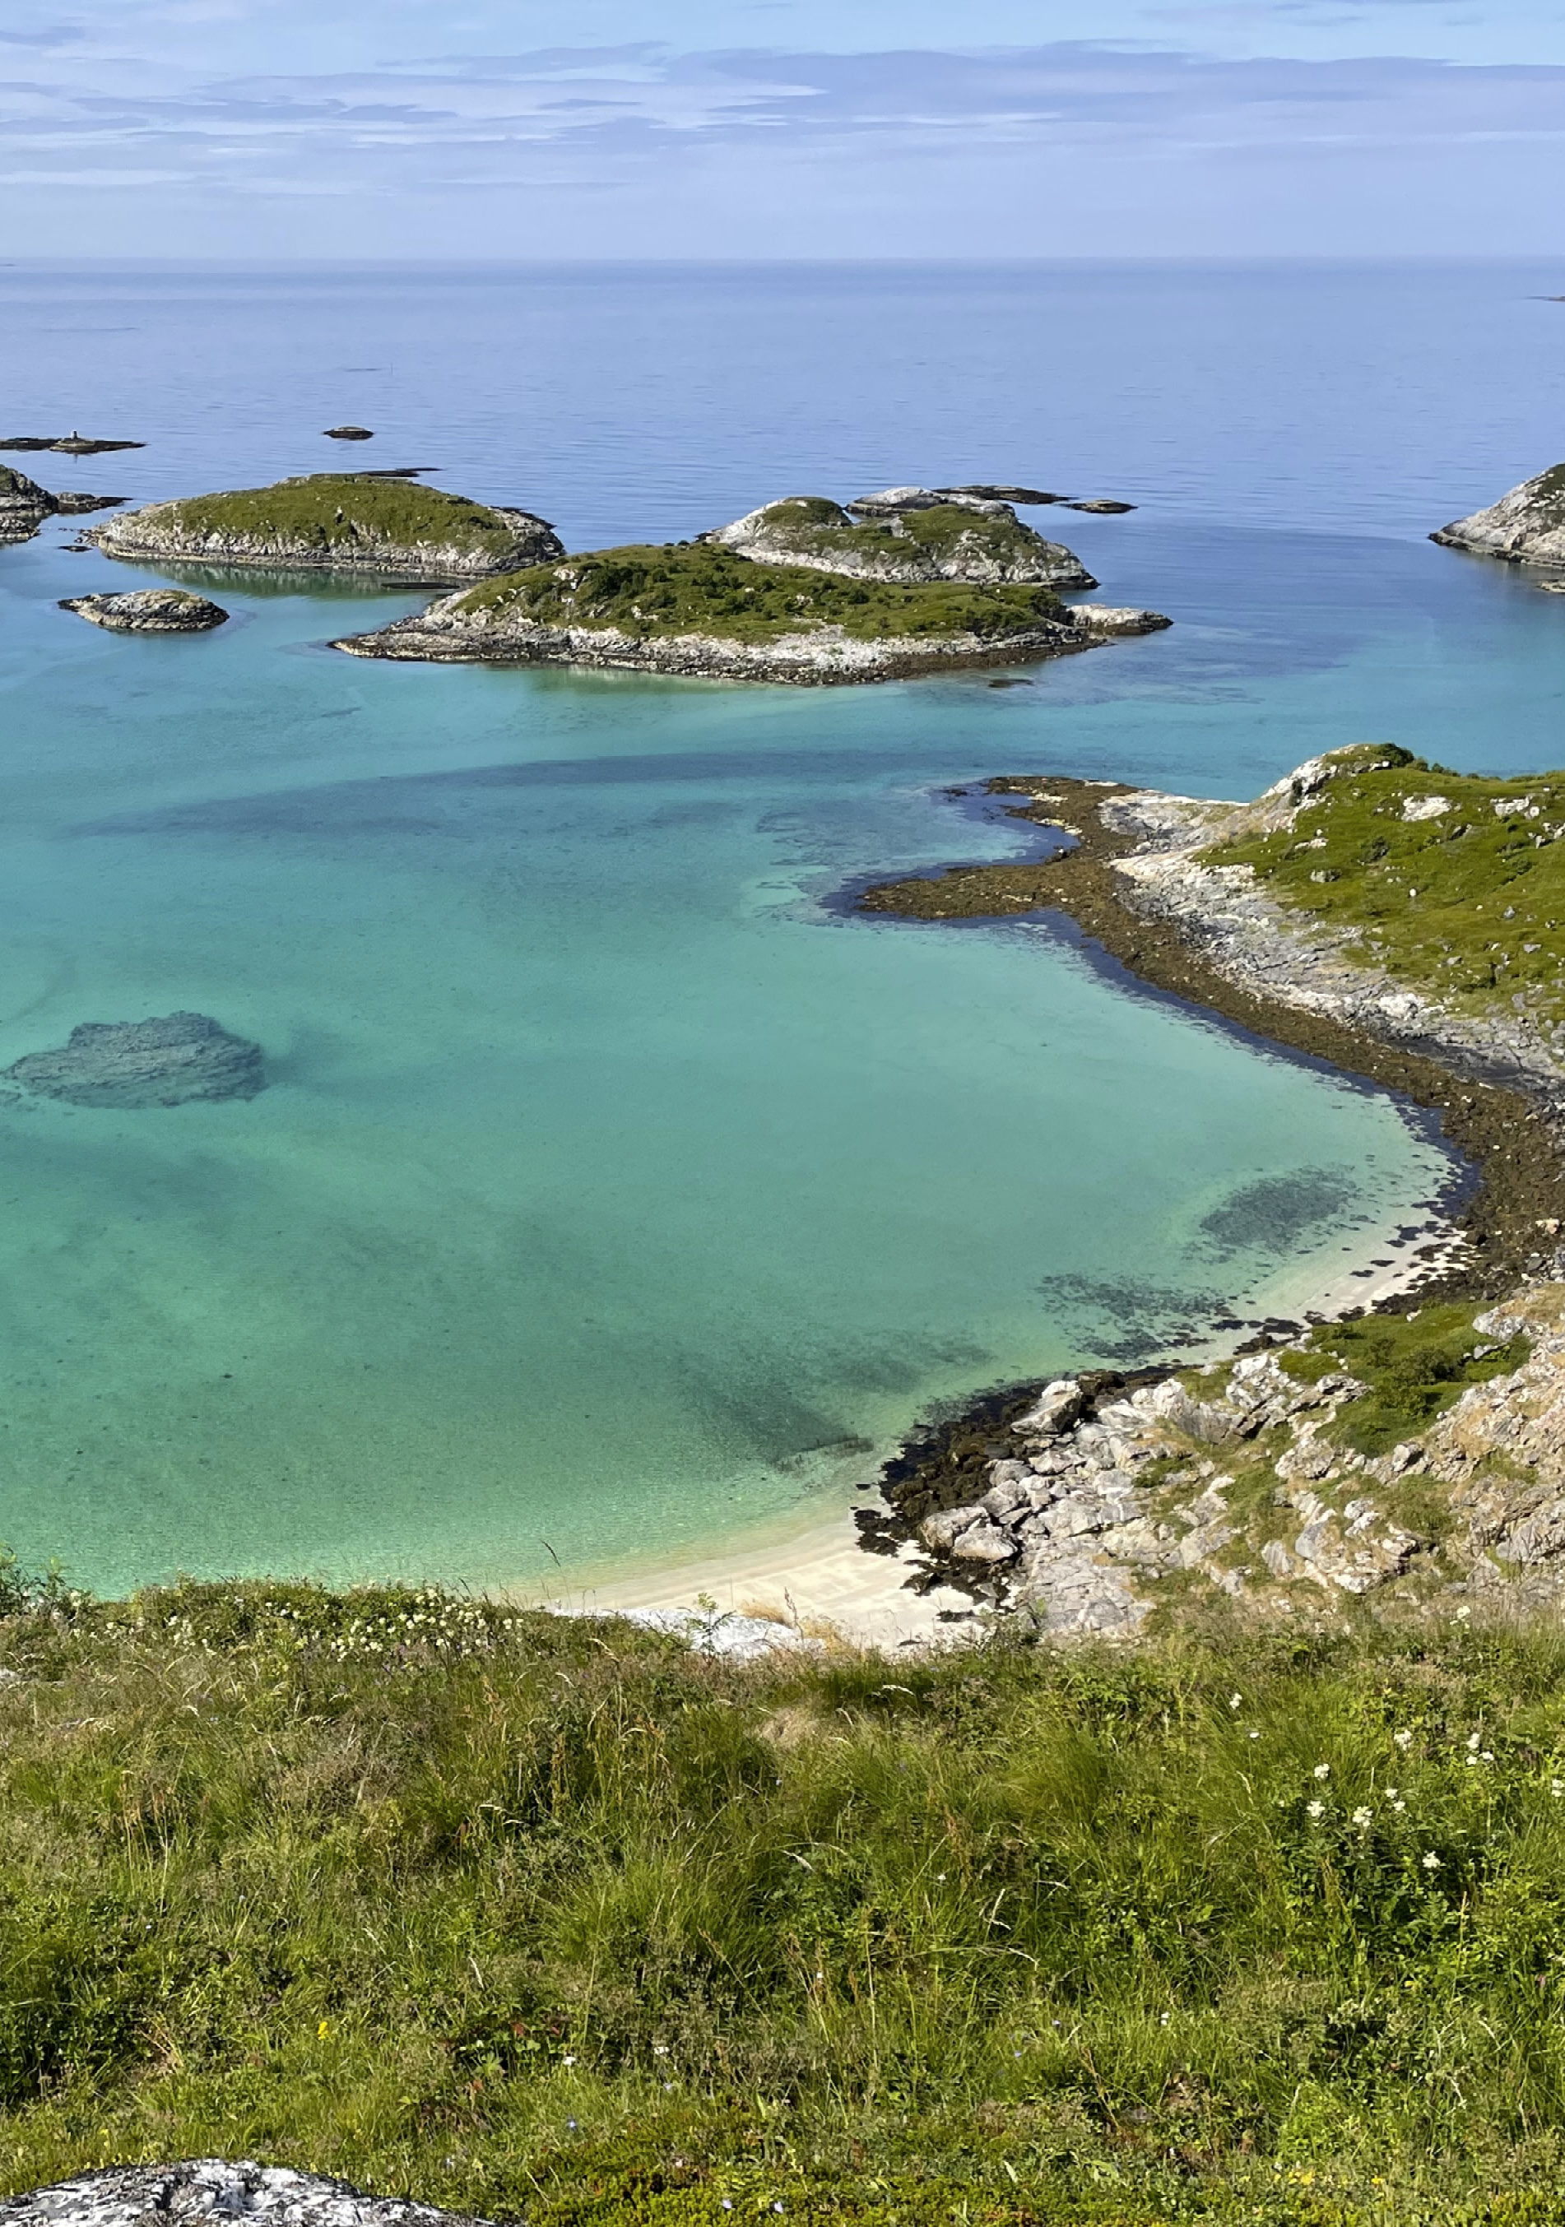
Det er ingen automatikk i at et godt kunnskapsgrunnlag blir omsatt til effektive tiltak som bidrar til å løse klima- og miljøutfordringer. God og anvendelig kunnskap er en sentral forutsetning, men hvilke tiltak som iverksettes er også et spørsmål om politiske avveininger mellom ulike hensyn og interesser.
Kunnskapsarbeidet i KLD skal både bidra til at kunnskapen som produseres er av høy kvalitet, og at den tas i bruk i forvaltningens faglige råd om politikkutviklingen. Viktige byggesteiner for å nå målene i kunnskapsstrategien er god samordning internt i departementet, med underliggende virksomheter og med andre departementer. Det forutsetter høy kompetanse om kunnskapssystemet hos de ansatte og gode og effektive prosesser på tvers av fagområder og sektorer.

Formidling av klima- og miljøkunnskap
Formidling av kunnskap er viktig for at beslutningstakere og allmennheten skal forstå klima- og miljøutfordringene og akseptere behovet for tiltak. God og effektiv formidling på en form som er lett å forstå og tilrettelagt for formålet, bidrar til at relevant kunnskap raskere tas i bruk i politikkutvikling. Dette omfatter også å forklare de viktigste funnene i internasjonale kunnskapsrapporter og hva de betyr for Norge. De viktigste funnene bør også oversettes til norsk og gjøres lett tilgjengelig. Et eksempel på dette er rapporten Klima i Norge 2100 fra Norsk klimaservicesenter, som bygger på funn og datagrunnlag fra FNs klimapanels rapport om fysiske klimaendringer.
Departementet skal kommunisere hva som er regjeringens politikk på klima- og miljøområdet. Dokumenter som stortingsmeldinger, handlingsplaner, strategier og lignende publiseres på regjeringen.no. Informasjon om nasjonale klima- og miljømål, og indikatorene som viser status og om vi når målene over tid, formidles på nettstedet Miljøstatus.no. Les mer om KLDs arbeid med indikatorer i kapittel 5.2.
Mange aktører er involvert i å dele kunnskap om klima og miljø. Underliggende etater har ansvar for å formidle kunnskap om sakene på sine områder. Kommunikasjonsformene og -kanalene må tilpasses målgruppene.

Ta kunnskap i bruk i politikkutvikling
Regjeringens Langtidsplan for forskning og høyere utdanning 2023–2032 slår fast at det er behov for bedre virkemidler for å ta kunnskapen i bruk.
Ulike prosesser kan bidra til at klima- og miljøfaglige kunnskapsgrunnlag blir tatt i bruk i politikkutvikling. Det bør tilrettelegges for et godt samarbeid innad i forvaltningen, mellom forskningsfinansiører, forskere og andre kunnskapsprodusenter, samfunnsaktører, politikere og allmennheten. Prosessene bør sørge for åpenhet om de ulike aktørenes roller for å opprettholde kunnskapsgrunnlagets legitimitet.
Kommuner og fylkeskommuner er sentrale aktører i iverksettingen av klima- og miljøpolitikken i rollene som myndighetsutøver, tjenesteyter og samfunnsutvikler. Det er viktig at fylkeskommuner og kommuner har oppdatert kunnskap om blant annet metoder, lov- og forskriftskrav og konsekvenser av tiltak og virkemiddelbruk for klima og miljø. KLD og underliggende virksomheter skal bidra med veiledning og verktøyutvikling slik at fylkeskommuner og kommuner kan foreta kunnskapsbaserte avveiinger mellom ulike hensyn på sine ansvarsområder.

Der man står overfor komplekse utfordringer som berører flere sektorer og fagfelt, bør politikkutformingen så langt det er mulig baseres på et helhetlig kunnskapsgrunnlag. Forskningsresultater vil ikke nødvendigvis være entydige og peke i samme retning. Kunnskapssynteser og systematiske kunnskapsoppsummeringer kan bidra til å sette sammen et helhetlig kunnskapsgrunnlag.
Økt bruk av resultatene fra tverr- og transfaglig forskning i politikkutvikling og forvaltning, vil kunne bidra med mange nye tilnærminger. Trolig bidrar slikt samarbeid også til flere samarbeidsarenaer for deling av kunnskap og nettverksbygging. Se også omtale av tverrfaglig forskning i kapittel 5.3.
Når kunnskapsgrunnlaget tas i bruk i politikkutforming, bør det være åpenhet om hvor robust det er. Det vil si åpenhet om eventuelle uenigheter, om hvor stor usikkerheten er, og hvordan prosessen har vært for å produsere kunnskapsgrunnlaget, og om kunnskapsgrunnlaget er godt nok til å trekke klare konklusjoner. Å identifisere områder der kunnskapen er mangelfull er en helt sentral oppgave, også i et beslutningsperspektiv. At man ikke vet eksakt hva konsekvensene vil bli, stiller krav til vurderinger av risiko og føre-var-strategier.
Kunnskap om klima- og miljøutfordringer berører ofte ulike sektorinteresser og ulike kunnskapsmiljøer. Åpenhet om hva som er faglige råd, hvilke råd det er uenighet om og hvilke andre hensyn som er tillagt vekt, gir en bedre informert politisk debatt. Åpenheten i seg selv tydeliggjør rollefordelingen mellom forskning, forvaltning og politikk, og kan bidra til økt tillit og legitimitet til forvaltningen og de politiske beslutningene.
KLD vil gjennomføre tiltak for å sikre god intern kompetanse om bestepraksis, verktøy og prosesser for å ta kunnskap i bruk i politikkutvikling. Det er viktig å lære av hverandre både innen klima- og miljøforvaltningen, men også på tvers av sektorer og land. KLD vil være en pådriver for å teste ut nye samarbeidsmodeller for å ta kunnskap i bruk i politikkutviklingen.

Oppfølging av kunnskapsstrategien
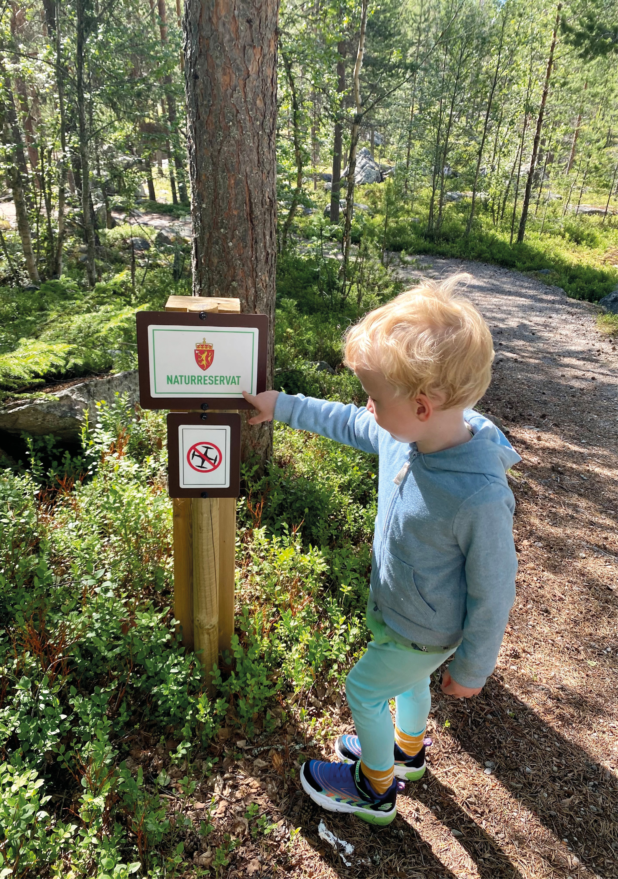
Kunnskapsstrategien har som hovedformål å strukturere, styrke og videreutvikle KLDs arbeid med klima- og miljøkunnskap. Strategien retter seg først og fremst mot departementet selv, KLDs underliggende organer og de aktørene som får sin kunnskapsaktivitet direkte finansiert av departementet, slik som miljøinstituttene og Forskningsrådet. Det er samtidig et mål at strategien skal støtte opp om tverrsektorielt samarbeid, og være nyttig for andre departementers arbeid knyttet til klima- og miljøkunnskap.
Strategiens mål og prioriteringer skal følges opp langs fire hovedspor:
- i utviklingen av ny politikk i stortingsmeldinger, strategier og handlingsplaner, og i vurderinger av relevante tiltak for politikken
- i relevante driftsoppgaver og prosjekter, herunder fordeling av budsjettmidler, tildelingsbrev og oppfølging av utredninger, rapporter og annet kunnskapsgrunnlag
- i styringsdialog og annen systematisert dialog med underliggende organer, forskningsmiljøer og andre kunnskapsprodusenter
- i formidlingen av strategiens mål og definerte kunnskapsbehov internt i departementet, i det interdepartementale samarbeidet og med eksterne aktører
Arbeidet skal bidra til å nå hovedmålet og delmålene som beskrevet i kapittel 1, og være basert på strategiens identifiserte kunnskapsbehov slik de er beskrevet i kapittel 2.
Kapitlene konkretiserer særlig relevante tiltak og retninger for de ulike aspektene ved kunnskapsarbeidet. Alle som har en rolle i å følge opp strategien, må vurdere hvilke delmål, tiltak og kunnskapsbehov som er relevante for eget arbeid. KLDs underliggende virksomheter, samt andre aktører i kunnskapssystemet for klima og miljø, bør også vurdere hvordan de kan bidra til å følge opp kunnskapsstrategien.
KLD skal evaluere oppfølgingen av strategien halvveis i strategiperioden. Evalueringen skal inkludere en rapport på status i oppfølgingen og en vurdering av behovet for å forsterke eller justere KLDs arbeid med strategien.

Kunnskapsdepartementet (2020) Strategi for helhetlig instituttpolitikk - regjeringen.no
I 2024 er det 33 institutter/konsern som mottar grunnbevilgning gjennom Forskningsrådet og 12 virksomheter som primært er forvaltningsinstitutter, som alle omfattes av regjeringens instituttstrategi.
For en oversikt se Etater og virksomheter - regjeringen.no.
Prosjektbanken presenterer statistikk og informasjon om prosjekter med finansiering fra Forskningsrådet, EU-prosjekter med norske deltakere og godkjente SkatteFUNN-prosjekter. Statistikken er fordelt på blant annet tema og år.
Følgende åtte institutter deltar på Forskningsrådets miljøarena: CICERO Senter for klimaforskning (CICERO), Nansen Environmental and Remote Sensing Center (NERSC), Stiftelsen Norsk institutt for kulturminneforskning (NIKU), Stiftelsen NILU (Norsk institutt for luftforskning), Stiftelsen Norsk institutt for naturforskning (NINA), Norsk institutt for vannforskning (NIVA), Transportøkonomisk institutt – Stiftelsen Norsk senter for samferdselsforskning (TØI) og NORCE Norwegian Research Centre AS (NORCE divisjon klima og miljø)
Departementene (2021) Gode hver for oss. Best sammen. Overordnet strategi for departementsfellesskapet 2021–2025 - regjeringen.no
Forskningsrådets strategi - forskningsradet.no
Strategi for departementenes arbeid med klima og omstilling - regjeringen.no
Rapporten «Utredning av fremtidens miljødata«, Menon Economics og A-2. Menon-publikasjon nr. 153/2021.
Meld. St. 5 (2022–2023) - regjeringen.no
Meld. St. 22 (2020–2021) - regjeringen.no
Digitaliseringsstrategi for klima- og miljøsektoren 2025–2030 - regjeringen.no
Findable, Accessible, Interoperable, Reusable
Fremtidens digitale Norge – regjeringen.no
Norges forskningsråd (2024): Utredningsoppdrag Behov for tungregnekraft for forskning og kunstig intelligens - forskningsradet.no
Artskart - artsdatabanken.no
GBIF Norway – Global Biodiversity Information Facility - gbif.no
Global Environmental Data Strategy (GEDS) - unep.org
Se SSB tabell 13711 Tema og teknologiområder for FoU - ssb.no
I CIENS-rapport 1-2021 Kunnskapsstatus for tverrfaglig klima- og miljøforskning nevnes manglende merittering, finansielle, organisatoriske og administrative barrierer.
Norway’s International Climate and Forest Initiative - nicfi.no
Innovasjon er når vi tar i bruk forskning og ny kunnskap, og er et bredt begrep som blant annet omfatter nye produkter, nye tjenester og nye løsninger.
Meld. St. 35 (2023–2024) - regjeringen.no
Utvikling av framskrivinger og scenarioer for norsk natur - brage.nina.no
Systematiske kunnskapsoppsummeringer er «gullstandarden» for kunnskapssynteser. I systematiske kunnskapsoppsummeringer er relevante forskningsartikler og annen kunnskap vurdert og oppsummert av forskere etter etablerte og åpne metoder. Resultatet er en syntese der det kommer fram hva forskningen er enig eller uenig om, og hvor stor usikkerheten er.
Norges offentlige utredninger - regjeringen.no
OECD Environmental Performance Reviews: Norway 2022 – oecd.org
Norge og EU inngår en grønn allianse - regjeringen.no
About European Topic Centres - eionet.europa.eu

